Page n° 1
Bulletin départemental n° 3
Compte-rendu de la réunion du samedi 21 mars 2015
Siège UFOLEP Nord
Place Cormontaigne
59000 Lille

ordre du jour :
- Le mot et les infos du Président
- Coupes Lehue et Parent : homologation des 1/4 finales du 15 mars
et tirage des ½ finales
- Point sur l’organisation des coupes départementales UFOLEP
- Propositions de modification aux RG
- Coupes Nationales UFOLEP
- Commission départementale d’arbitrage
- Recouvrement des amendes nationales et départementales
- Point sur la Trésorerie
- Homologation de tournoi
- Tour de table

Annexe 1

Chers Amis,

Le mois de Mai sera « chaud ».
Ce n’est pas une prévision météo, mais le constat qui s’impose à la lecture des bulletins de nos districts.
Entre les nombreux matches de rattrapage, les derniers tours des diverses Coupes, les réunions ordinaires des commissions, la préparation des AG des clubs et des districts et l’organisation des finales de mai et juin, chaque licencié de notre fédération, qu’il soit pratiquant ou dirigeant bénévole sera mis grandement à contribution les jours qui viennent.
Les finales des coupes nationales se dérouleront à Somain le week-end de la Pentecôte. Comme elles en ont pris la (bonne) habitude, nos équipes nordistes seront en force, 4 finalistes sur 6 possibles.
A l’affiche, deux fameux derbies, Municipaux de Villeneuve d’Ascq contre Municipaux de Wasquehal en coupe Gauthier et AJP Waziers contre US Dechy en coupe Michot. La finale de la coupe Delarbre opposera le FC Libercourt au club de l’Amicale Portugaise Auboise.
Venez nombreux soutenir nos représentants et marquer ainsi votre attachement à l’UFOLEP. Nul doute que le club de l’USAC Somain sera à la hauteur de cette organisation et saura vous accueillir comme il se doit.
Cette année, au niveau départemental, c’est le district Flandres qui accueillera notre assemblée générale et nos finales des coupes Lehue et Parent. Nous nous rendrons en bord de mer, à Grande-Synthe, les 20 et 21 juin.
Nous reviendrons plus longuement sur cette manifestation dans le prochain bulletin.

Bon courage pour cette dernière ligne droite, et au plaisir de vous rencontrer prochainement.

Bruno VERBEKEN
Président de la CTD Foot UFOLEP Nord

Page n° 2

Présents : Pierrette Gay, Daniel Lamblin, Jean-Marc Botty, Roger Mairesse , Georges Ackou,
Rosario Pecoraro, Gérard Baelen, Philippe Beausire, Michel Prum,

Excusés : Michel Bogaert, Didier Lefebvre. , Jean-Marie Salem, Patrick Stein, Bruno Verbeken,

Sommaire :

- annexe 1 Le mot et les infos du Président page 1
- annexe 2 Coupes Lehue et Parent : homologation des 1/4 finales pages 2 et 3
du 15 mars et tirage des ½ finales
- annexe 3 Point sur l’organisation des coupes départementales UFOLEP page 4
- annexe 4 Propositions de modification aux RG page 4
- annexe 5 Coupes Nationales UFOLEP pages 4 à 6
- annexe 6 Commission départementale d’arbitrage page 6
- annexe 7 Recouvrement des amendes nationales et départementales page 6
- annexe 8 Point sur la Trésorerie page 6
- annexe 9 Homologation de tournoi page 6
- annexe 10 Tour de table page 7
- annexe 11 District Hazebrouck pages 7 à 23
- annexe 12 District Lillois et Tourcoing Métropole Vallée de la Lys pages24 à 53
- annexe 13 District des Hauts de France pages 54 à 60

Annexe 2 Coupes Lehue et Parent

COMMISSION D’HOMOLOGATION - Coupes “Raoul LEHUE” & Albert PARENT”
Présents : Mme Pierrette GAY - MM. Georges ACKOU- Gérard BAELEN - Philippe BEAUSIRE - Jean Marc BOTTY Roger MAIRESSE - Rosario PECORARO - Michel PRUM - Daniel LAMBLIN

Additif au procès-verbal N°3
RESULTATS DES DIMANCHES 08 &15 FEVRIER 2015

COUPE DEPARTEMENTALE “Raoul LEHUE” - 1/8ème de finales
N°01 - FC Noyelles Lez Seclin AS Grain d’Orge Leers FC A 5 – 2 Lefebvre
N°05 - ES Steenbecque Morbecque FC Municipaux Vile d’Ascq A 0 – 2 Tebbi
N°07 - US Dechy A Olympique Sport Tourcoing A (Ffait) 3 – 0 Delabaere

N°07 - Forfait constaté et homologué de l’Olympique Sport Tourcoing A. Amende 30,00 € + 36,00 € de frais d’arbitrage. Résultat : US Dechy A qualifié en ¼ de finales.

AVERTISSEMENTS : DUPONCHEL Yoan 99025078 FC Noyelles Lez Seclin
CASTELLI Eric 94053034 FC Noyelles Lez Seclin
BENBARKA Yazid 40396933 AS Grain d’Orge Leers FC A
LABAEYE Mathieu 99024964 ES Steenbecque Morbecque
ACHIBA Mohmed 30046370 FC Municipaux Vile d’Ascq A
TICHERAFI Billel 99027592 FC Municipaux Vile d’Ascq A

Page n° 3
Procès-verbal N°4 du 21 Mars 2015

Présents : Mme Pierrette GAY - MM. Georges ACKOU- Gérard BAELEN - Philippe BEAUSIRE - Jean Marc BOTTY Roger MAIRESSE - Rosario PECORARO - Michel PRUM - Daniel LAMBLIN

RESULTATS DU DIMANCHE 15 MARS 2015

COUPE DEPARTEMENTALE “Raoul LEHUE” – ¼ de finales

N°01 - FC Noyelles Lez Seclin Olympique SC Wervicq 3 – 2 Bidzinski
N°02 - AS PTT Douai A FC Municipaux Vile d’Ascq A 0 – 5 Angrisano
N°03 - Ale Colbert Tourcoing A US Dechy A 4 – 1 Thune
N°04 - US Hondeghem A US Montiny en Ost rêvent A 2 – 4 De Araujo

AVERTISSEMENTS : CRINON Kévin 40122580 FC Noyelles Lez Seclin
DESMET Mickaël 94053011 FC Noyelles Lez Seclin
MOSCOVIC François 99019637 FC Noyelles Lez Seclin
LARIVIERE Jason 99025267 Olympique SC Wervicq
EGGERMONT Ghislain 99025406 Olympique SC Wervicq
JEAN Clément 65161057 Ale Colbert Tourcoing A VINCENT Jonathan 99012732 Ale Colbert Tourcoing A
DENEUX Tristan 40132131 US Dechy A FAIVRE Nicolas 04844509 US Hondeghem A
LALOYER Benjamin 99029111 US Montiny en Ostrevent A
LACHEREZ Mickaël 99015289 US Montiny en Ostrevent A

EXCLUSION : BAERT Rémi 99019271 Olympique SC Wervicq

COUPE DEPARTEMENTALE “Albert PARENT” - ¼ de finales

N°01 - AF Phalempins Tourcoing AS Grain d’Orge Leers FC B (1-1) 1 – 4 tab Sullly
N°02 - Ale V Duruy Tourcoing B USA Chts Somain A (0-0) 6 – 5 tab Hiolle
N°03 - AJP Waziers Pont Rommel Foot Hazk 10 – 0 Collié
N°04 - Ale V Duruy Tourcoing A RC Lille Alliance (Ffait) 3 – 0

Feuille de match manquante: AF Phalempins Tourcoing. Amende 8,00 €.
Licence manquante : AJP Waziers (1) ROBERT Mickaël - Homologuée le 17/09/2014 – Amende 10,00 €.

N°04 - Forfait annoncé du RC Lille Alliance. Amende 50,00 €. Ale V Duruy Tourcoing A qualifié en ½ finales.

AVERTISSEMENTS : SANTORO Peter 99019570 AF Phalempins Tourcoing
DA SILVA Olivier 40120990 AF Phalempins Tourcoing
HOYEZ Johann 40130343 AS Grain d’Orge Leers FC B

Page n° 4
Annexe 3 Point sur l'organisation des Coupes départementales

DIMANCHE 5 AVRIL 2015

COUPE DEPARTEMENTALE “Raoul LEHUE” - ½ finales

N°01 - FC Municipaux Vile d’Ascq A US Montiny en Ostrevent A 10H30 V Ascq Stade G Lemaire TV
N°02 - Ale Colbert Tourcoing A FC Noyelles Lez Seclin 10H30 Tg Chêne Houpline A Tondeur TS

COUPE DEPARTEMENTALE “Albert PARENT” - ½ finales

N°01 - AS Grain d’Orge Leers FC B AJP Waziers 10H30 Leers Stade Léo Lagrange TV
N°02 - Ale V Duruy Tourcoing B Ale V Duruy Tourcoing A 10H30 Tg Stade du Chêne Houpline TV

Finales : Dimanche 21 juin 2015
Résultat à téléphoner à : Roger MAIRESSE : 06.36 52.26.58 / 03.66.08.05.57 - romairesse@yahoo.fr;
Feuille de match à envoyer à : Daniel LAMBLIN 19, rue du Beau Laurier 59200 TOURCOING

Annexe 4 Propositions de modification aux RG pour l'année prochaine

Les règlements généraux ont été distribués ; ils devront être étudiés pour la prochaine CTD
Les modifications éventuelles seront votées lors de cette réunion.

Annexe 5 Coupes Nationales UFOLEP

Commission Nationale de Football
André COUPLET
630, rue Léopold Dusart
59590-RAISMES
tel : 03 27 36 74 34 Saison 2014 - 2015
06 33 15 33 72
e.mail : andre.couplet@wanadoo.fr

LES RESULTATS demi – finales du 12 avril 2015

Coupe GAUTHIER :

Match n°1 : Municipaux WASQUEHAL(59) - AJP. WAZIERS (59) 3 – 1
n°2 : US. DECHY (59) - Municipaux VILLENEUVE d'ASCQ (59):( 3-3) 4 tab 5

licence irrégulière ( absence photo): AJP WAZIERS (1)
feuille de match en retard ( expédiée le 15): Municipaux Wasquehal

Page n° 5
RAPPEL: DECHY et WAZIERS disputeront la finale de la coupe Michot

Coupe DELARBRE:

Match n°1 : FC. LIBERCOURT (62) - AVDuruy TOURCOING (59) 3 – 0
n°2 : Amicale Portugaise Auboise (10) - AS. Pedro ROUBAIX (59) 5 – 1

DISCIPLINE :
COUPE GAUTHIER DU 12 AVRIL 2015
*****
RESILIATION de SURSIS = UN MATCH FERME
KERRAR SALIM | WAZIERS | 19825 | Avertissement le 12 AVRIL 2015  Antécédent : un match avec sursis pour deux avertissements les 16/11/2014 et 15/02/2015  Resiliation de sursis = UN match ferme à compter du 2/05/2015

TRESORERIE
WAZIERS : 25 €

HOMOLOGATION
Match : LIBERCOURT – AVDuruy TOURCOING: réserves de TOURCOING sur joueurs mûtés de LIBERCOURT confirmées et appuyées mais non recevables car non nominales ( Titre V – art 19 A : réserves et réclamations pour les questions de qualification) des règlements sportifs).
Résultat du match confirmé.

LES FINALES.
Elles se dérouleront au stade G. Facon à SOMAIN (59) les 23 et 24 mai 2015
Elles opposeront :
En Coupe MICHOT, le samedi 23 mai à 15 heures:

l'US. DECHY (59) couleurs : jaune ou rouge
à
l'AJP.WAZIERS (59) couleurs : bleu/blanc
Délégués officiels : D. Gradel – A. Couplet

En coupe DELARBRE : le samedi 23 mai à 17 heures30

l'Amicale Portugaise Auboise (10) couleurs : bordeaux
à
l'AFC. LIBERCOURT (62) : couleurs : noir et blanc

Délégués officiels : L. Chariot – A. Couplet
Page n° 6
En coupe GAUTHIER : le dimanche 24 mai à 17heures :

Municipaux WASQUEHAL (59) couleurs : rouge
à
Municipaux VILLENEUVE d'ASCQ (59) couleurs : vert /blanc
Délégués officiels : L.Chariot - A. Couplet.
Pour toutes ces rencontres, chaque équipe se munira d’un jeu de maillots supplémentaire de couleur différente, ainsi que d’un ballon de match.
Arbitres et délégués officiels sont désignés par la commission nationale.
Pour tout renseignement concernant l’hébergement, la restauration, l’accueil, contact doit être pris avec l'UFOLEP NORD, tel : 03 20 00 17 30

Le responsable des coupes
A. COUPLET

Annexe 6 Commission départementale d’arbitrage

l'examen départemental d'arbitrage a été reporté.

Annexe 7 Recouvrement des amendes nationales et départementales

En cours, à revoir lors de la prochaine CTD

Annexe 8 Point sur la Trésorerie

Peu de mouvements,
Cas du forfait de la Stella Lys
Lecture du courrier de l’ASV Masny

Annexe 9 Homologation de tournoi

Tournoi 2015 homologués

Pont Rommel d'Hazebrouck : tournoi de sixte, samedi et dimanche 23 et 24 mai 2015

Football Club de Cappelle la Grande : tournoi à 11 (Pentecôte),
samedi dimanche et lundi 23, 24 et 25 mai 2015

Amicale Colbert Tourcoing: tournoi à 11 samedi 13 et dimanche 14 juin 2015

Etoile Sportive Ennequin Loos: tournoi à 11 dimanche 21 juin 2015

Pensez à ajouter à votre envoi une enveloppe timbrée pour le retour du courrier.

Page n° 7
Annexe 10 Tour de table
Prochaine CTD le samedi 16 mai 2015
Absence de Daniel LAMBLIN du 7 au 20 juin.

Annexe 11

RAPPORT DISCIPLINE DISTRICT ( joueur & arbitre ) : un joueur expulsé doit envoyer un rapport à la commission aux adresses suivantes ( courrier ou mail )
M. PRUM Michel président de la commission de discipline 1116 le souverain 59190 Hazebrouck
michel.prum@wanadoo.fr , ainsi qu’à M. LEFEBVRE Didier, secrétaire discipline 17 rue Victor hugo 59190 Hazebrouck : ufohaz@hotmail.fr
Pour l’homologation , tout rapport doit être envoyé chez le président de cette commission : M. PLANCKART Patrick 25 cité des 2 synthe 59760 GRANDE SYNTHE : Michet_pat@hotmail.fr , ainsi que chez M. LEFEBVRE pour info.
AMENDES : Tout résultat communiqué hors délai (après 14h00 match du matin ou après 17h00 match après midi) ou non communiqué par les clubs ou les arbitres sera pénalisé de 8 € 00. De même les feuilles de match envoyées après 48h00 : amende de 8 € 00. Pour les arbitres il en sera de même. En outre concernant les arbitres il y aura amende de 8 € 00 si les rapports sont envoyés hors délai (48h00) ou non envoyés. Rappel la convocation d’arbitrage doit être renvoyée à la personne qui vous a convoquée dans les 48h00 sous peine d’amende de 8 € 00 également.
TERRAIN E.S.M. : le club de l’entente STEENBECQUE MORBECQUE jouera ses rencontres à domicile soit à MORBECQUE , soit à STEENBECQUE ( terrain municipal ) , selon disponibilité des terrains suite aux rencontres de jeunes. Vous serez avertis du lieu de la rencontre par M. LEFEBVRE le plus vite possible si le match n’a pas lieu à MORBECQUE.
FINALES DU DISTRICT du 07/06/15 : Le club de l’ US HONDEGHEM sera donc notre hôte. Nous attendons des volontaires pour notre assemblée générale de fin de saison du 11/06/15.
CANDIDATS ARBITRES : Le district est toujours à la recherche de candidats arbitres.
Si vous connaissez quelqu’un dans votre club ou votre entourage, merci de le faire savoir auprès des formateurs.
Les cours gratuits ont lieu à HONDEGHEM le soir en semaine selon disponibilité des formateurs M. BOGAERT Michel et M. LEFEBVRE Didier.
De même un examen départemental d’arbitres aura lieu le SAMEDI 28 mars 2015 à 9h00 place Cormontaigne à LILLE. Si des arbitres de district veulent le passer, merci à eux de se rapprocher de MM. BOGAERT & LEFEBVRE.
LE SURSIS : Le sursis est un moyen de dissuasion, non pas de répression. Tout sanctionné avec sursis, s’il fait une faute répréhensible, il doit s’attendre à sa révocation, décidée et appliquée en commission disciplinaire de 1ère instance. Le sursis a pour effet de suspendre l’application de la sanction sans pour autant l’effacer. Il peut être prononcé pour toutes sanctions prévues à l’article 19, à l’exception de l’avertissement, du blâme et de la radiation, à condition qu’elles soient prononcées à titre de première sanction. Le sursis pourra porter sur tout ou partie de la sanction. Attention : le délai du sursis est de 3 ans, quelle que soit la sévérité de la sanction. Ainsi, même pour une suspension de 3 mois avec sursis, en cas de nouvelle sanction dans ce délai de 3 ans, la sanction initiale s’appliquera. Au terme du délai de 3 ans, si l’intéressé n’a fait l’objet d’aucune nouvelle condamnation, sa sanction est réputée non avenue. La date d’entrée en vigueur La commission fixe la date d’entrée en vigueur des sanctions. Ainsi, une commission qui se réunit et suspend de compétition un licencié en fin de saison peut décider de faire courir la sanction à compter de la prochaine saison compétitive de la discipline concernée
Nouveau N° DE PORTABLE : Veuillez noter le nouveau N° de téléphone portable de M.BLONDEZ SALVATOR, arbitre du district : 06.34.11.93.55.
Réunions : Nos commissions de discipline et d’homologation se sont réunies le 19/02/15 pour diverses raisons et ont fait le point sur le reste de la saison. Toujours pas d’organisateur de notre réunion de fin de saison du jeudi 11 juin 2015, cela devient inquiétant. Un rappel a été fait sur le sujet suivant : Démission, Mutation : Depuis le début de saison, un joueur qui vient de la FFF ne doit plus démissionner pour venir en UFOLEP. Il signe donc en UFOLEP comme nouveau joueur. Rappel : interdiction de jouer deux matchs en moins de 48 heures toutes compétitions confondues, y compris dans 2 fédérations différentes. Rappel aux clubs & arbitres : résultats à communiquer avant 14h00 le dimanche et les rapports doivent être envoyés aux personnes concernées dans les 48 h. sous peine d’amende de 8 €00.

Page n° 8

COMMISSION DE DISCIPLINE

Président de la commission Secrétaire de la commission

M. PRUM Michel Mr LEFEBVRE Didier
1116, Le Souverain 17, rue Victor Hugo
59190 HAZEBROUCK 59190 Hazebrouck
Tél. 03.28.4153.55. Tél. 03.28.41.09.68.
Adresse du site : http://districthazebrouck.footeo.com

UFOLEP FOOTBALL HAZEBROUCK COMMISSION DE DISCIPLINE 1° INSTANCE UFOLEP NORD N°6 du 19/02/15

Présents : Mme QUERSIN, Mrs. BOGAERT, PRUM, PLANCKART, DEFRANCE.
Excusé : Instructeur : M. BOGAERT
Les membres de la commission concernés par certains cas disciplinaires, ne prennent pas part à la décision finale.
Tous les rapports concernant les avertissements et les expulsions infligés et reçus depuis le début de la saison ont été enregistrés par la commission .

Depuis le 07/09/2014, il y a eu 58 avertissements et 5 expulsions aux compétitions du district.

Sanctions suite à 3 avertissements ou rupture de sursis : ( avec amende de 30 € )

LEVEL KEVIN : CAPPELLE : N°99025657 : avertissements des 02/11, 30/11, 25/01
Sanction : 1 match ferme à dater du 01/03/15.
Sanctions suite à une expulsion : ( avec amende de 30 € )

LECOSTER REMI : HONDEGHEM : N°40378734 : expulsé le 25/01 pour faute dernier défenseur + antécédent du 14/9 :
Sanction : match automatique le 08/02 + 1 match avec sursis jusqu’au 18/02/18.

REGLEMENT article 14 : Il est entendu que pendant la durée d’une suspension aucune fonction ne peut être exercée .Cette décision peut être frappée d’appel par l’intéressé, auprès de la commission disciplinaire départementale d’appel, dans un délai de vingt jours à dater de la réception de cette notification (article 14 du règlement disciplinaire de première instance UFOLEP). L’appel concernant la peine sportive n’est pas suspensif. Dans ce cas, l’intéressé reste suspendu jusqu’à décision à intervenir

Commission disciplinaire : Rappel : Tout dossier disciplinaire susceptible d’entrainer une suspension inférieure ou égale à trois mois est dispensé d’instruction. La commission disciplinaire fixe la date d’entrée en vigueur des sanctions et ses modalités d’exécution.*La sanction assortie d’un sursis est réputée non avenue si, dans un délai de 3 ans après son prononcé) l’intéressé n’a fait l’objet d’aucune nouvelle sanction mentionnée à l’article 19. Toute nouvelle sanction, pendant ce délai, emporte la révocation du sursis. Au cours du séminaire du comité Régional Flandres – Artois, il a été précisé que les commissions disciplinaires de première instance des districts Football et départementale Football, ne peuvent distribuer des sanctions supérieures à trois mois (circulaire de M. COUPLET André de Janvier 2013).
REGLEMENT DISCIPLINE : En l'absence de défense orale ou écrite de l'intéressé, le jugement sera prononcé par défaut. La sanction pouvant être majorée suivant la gravité de la faute commise Chaque carton rouge est amendé de 30 €.
REPORT : En cas de remise de rencontre ou de forfait, la suspension est décalée de semaine en semaine.
INFO IMPORTANTE: Tout joueur suspendu un week-end est suspendu le samedi et le dimanche et cela ne compte que pour 1 suspension
En fin de saison, si un joueur ne peut pas purger sa peine, la sanction est automatiquement reportée sur la saison qui suit.
Prochaines réunions de discipline : salle VANDERMEERSCH à Hondeghem, allée devant l’entrée de l’église, à 18h15 les : 25/03, 23/04, 28/05. Renseignez vous auprès de M. LEFEBVRE pour confirmation de la date et du lieu.

RAPPORT DISCIPLINE DISTRICT (joueur & arbitre) : tous les rapports doivent être envoyés à la commission aux adresses suivantes (courrier ou mail)
M. PRUM Michel président de la commission de discipline 1116 le souverain 59190 Hazebrouck
michel.prum@wanadoo.fr , ainsi qu’à M. LEFEBVRE Didier , secrétaire discipline 17 rue Victor HUGO 59190 Hazebrouck : ufohaz@hotmail.fr

Le Président de la commission Le Secrétaire de la commission
M. PRUM Michel M. LEFEBVRE Didier

Page n° 9

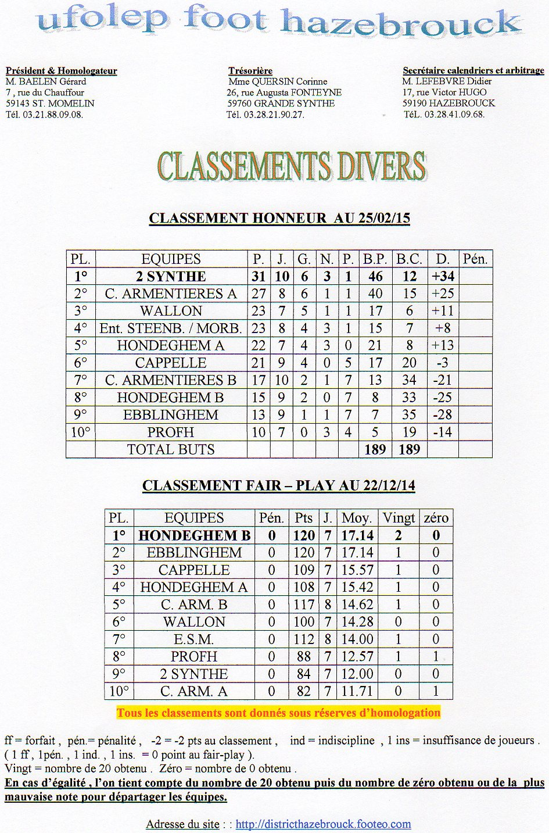

Page n° 10

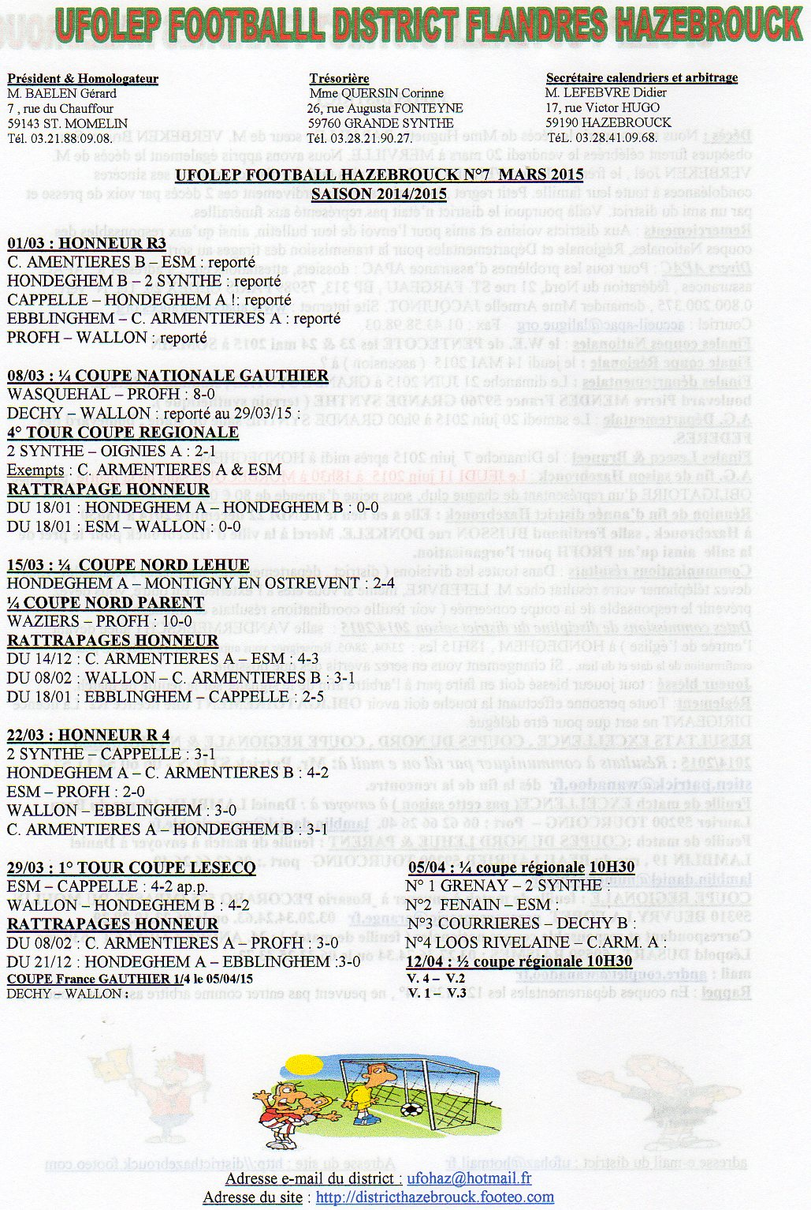
Page n° 11

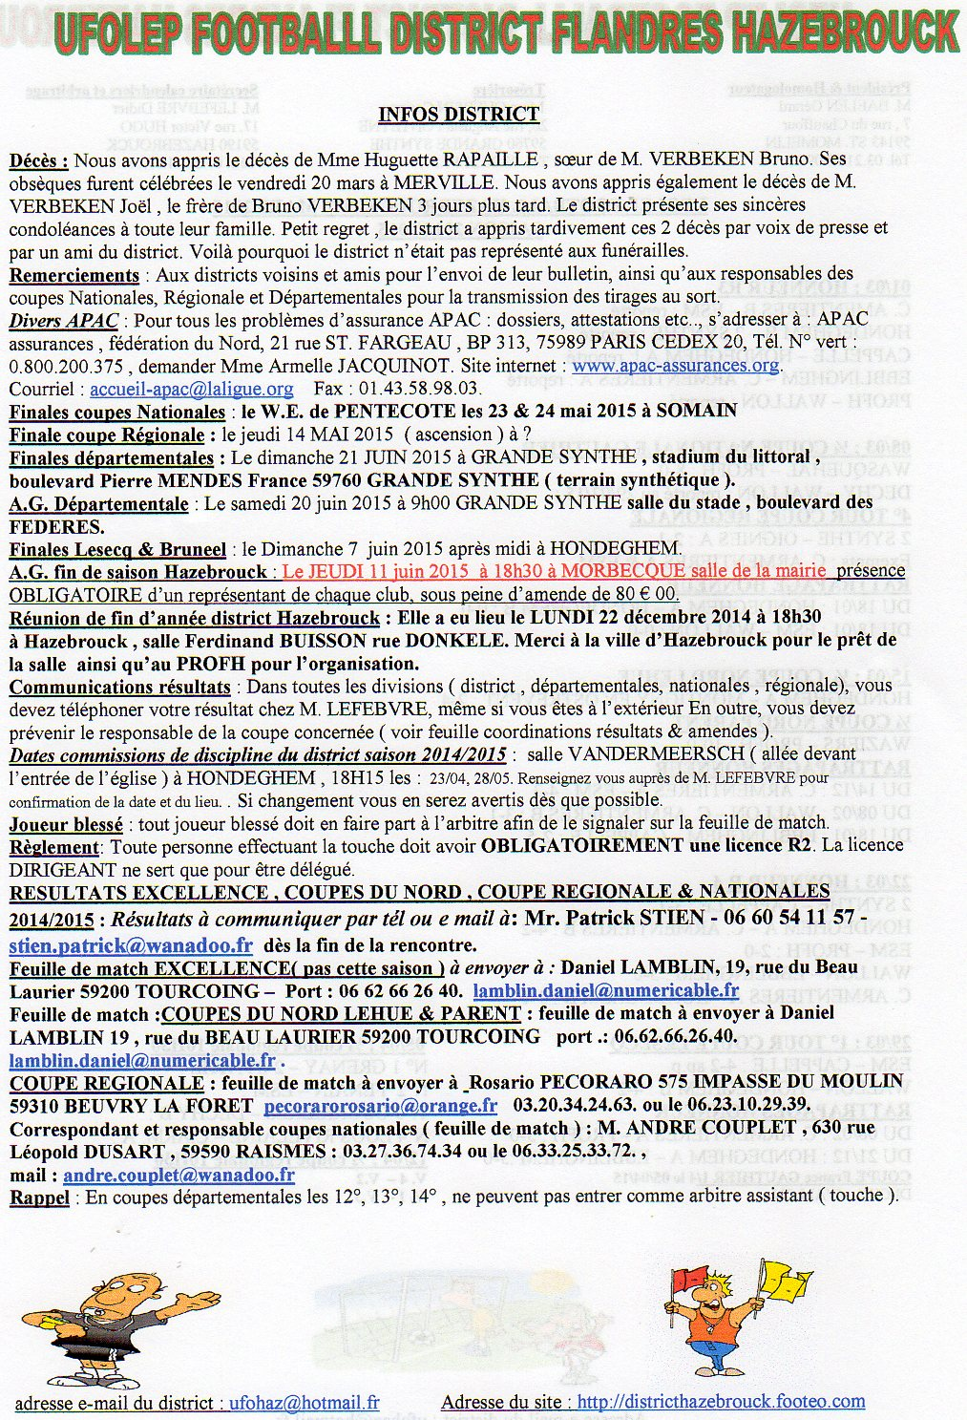
Page n° 12

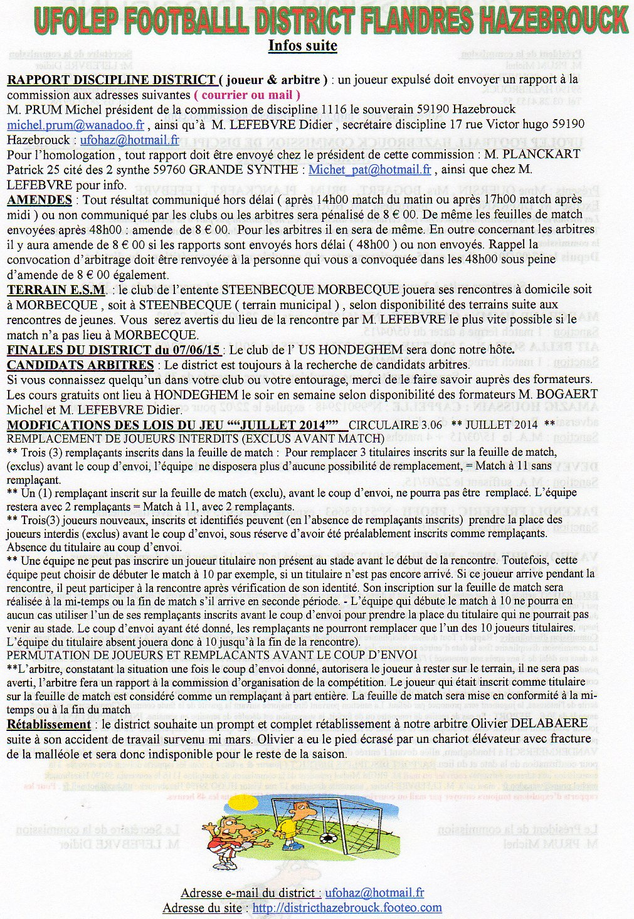
Page n° 13

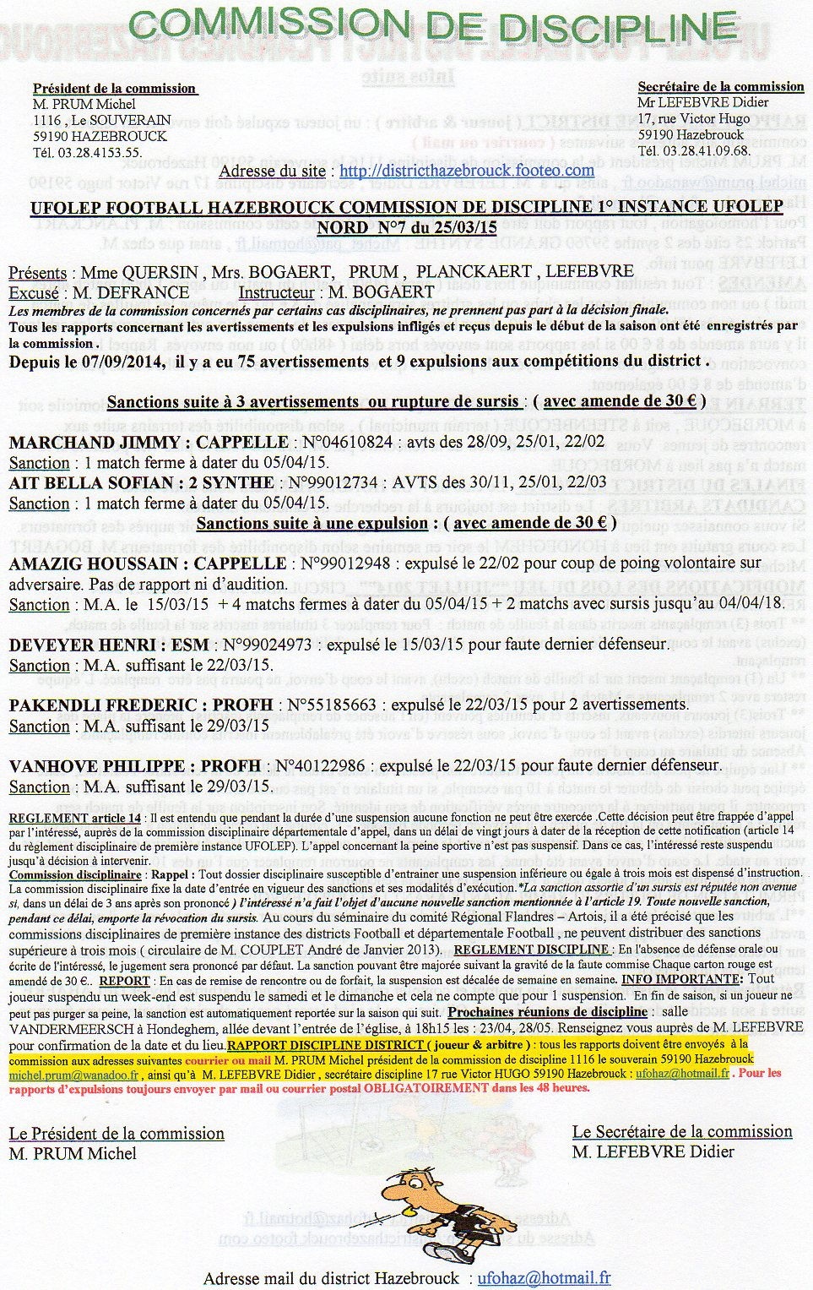

Page n° 14

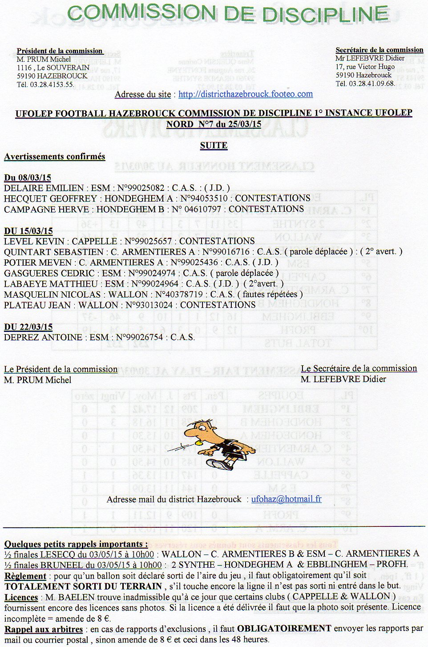

Page n° 15

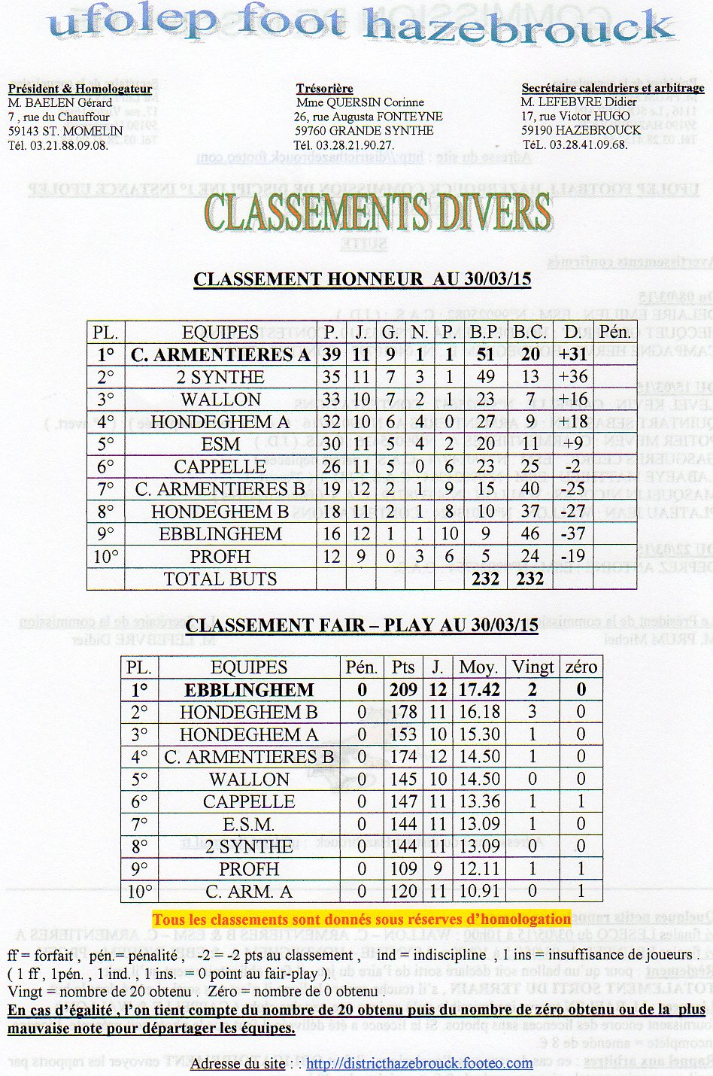
Page n°16

Président & Homologateur Trésorière Secrétaire calendriers et arbitrage
M. BAELEN Gérard Mme QUERSIN Corinne M. LEFEBVRE Didier
7 , rue du Chauffour 26, rue Augusta FONTEYNE 17, rue Victor HUGO
59143 ST. MOMELIN 59760 GRANDE SYNTHE 59190 HAZEBROUCK
Tél. 03.21.88.09.08. Tél. 03.28.21.90.27. TéL. 03.28.41.09.68.

UFOLEP FOOTBALL HAZEBROUCK N°8 AVRIL 2015
SAISON 2014/2015

05/04 : RATTRAPAGE ¼ COUPE FRANCE GAUTHIER :
DECHY – WALLON :

RATTRAPAGE HONNEUR du 14/12 :
CAPPELLE – PROFH : 5-1

¼ COUPE REGIONALE
GRENAY – 2 SYNTHE : 3-1
FENAIN – ESM : 0-0 / 6-7 tab
COURRIERES – DECHY B :
LOOS RIVELAINE – C. ARMENTIERES A : 3-1

12/04 : ½ COUPE NATIONALE GAUTHIER
WASQUEHAL – WAZIERS : 3-1
DECHY – MUN VILLENEUVE D’ASCQ A : 3-3 ( 4-5 tab )

½ COUPE NATIONALE DELARBRE
LIBERCOURT – DURUY TG : 3-0
AUBOISE PORTUGAISE TROYES – PEDRO ROUBAIX : 5-1 ½ coupe Régionale
LOOS RIVELAINE – ESM : 2-0
RATTRAPAGE HONNEUR du 21/12 GRENAY – COURRIERES :1-1(4-5tab)
PROFH – HONDEGHEM B : 2-2

19/04 : HONNEUR R 5
EBBLINGHEM – ESM : 3-2
PROFH – C. ARMENTIERES B : 2-1
2 SYNTHE – HONDEGHEM A : 1-1
CAPPELLE – C. ARMENTIERES A : joué le 12/04 : 2-2
HONDEGHEM B – WALLON : 1-6

26/04 : HONNEUR R6
WALLON – CAPPELLE : 3-1
C. ARMENTIERES A – 2 SYNTHE : 2-3
HONDEGHEM A – PROFH : 2-1
C. ARMENTIERES B – EBBLINGHEM : reporté au 08/05/15
ESM – HONDEGHEM B : reporté au 24/05/15

Prévisions du vendredi 01/05/15 prévisions du 03/05/15 RATTRAPAGES HONNEUR du 01/03/15 ½ FINALES COUPE BRUNEEL
C. ARMENTIERES B – ESM : 9h00 :2 SYNTHE – HONDEGHEM A :
HONDEGHEM B – 2 SYNTHE : 10h00 :EBBLINGHEM – PROFH :
CAPPELLE – HONDEGHEM A : ½ FINALES COUPE LESECQ 10h00
EBBLINGHEM – C. ARMENTIERES A : WALLON – C. ARM. B :
PROFH – WALLON : ESM – C. ARM. A :

INFOS DISTRICT
Page n° 17
Remerciements : Aux districts voisins et amis pour l’envoi de leur bulletin, ainsi qu’aux responsables des coupes Nationales, Régionale et Départementales pour la transmission des tirages au sort.
Divers APAC : Pour tous les problèmes d’assurance APAC : dossiers, attestations etc.., s’adresser à : APAC assurances , fédération du Nord, 21 rue ST. FARGEAU , BP 313, 75989 PARIS CEDEX 20, Tél. N° vert : 0.800.200.375 , demander Mme Armelle JACQUINOT. Site internet : www.apac-assurances.org.
Courriel : accueil-apac@laligue.org Fax : 01.43.58.98.03.
Finales coupes Nationales : le W.E. de PENTECOTE les 23 & 24 mai 2015 à SOMAIN
Finale coupe Régionale : le jeudi 14 MAI 2015 ( ascension ) à RACHES
Finales départementales : Le dimanche 21 JUIN 2015 à GRANDE SYNTHE , stadium du littoral , boulevard Pierre MENDES France 59760 GRANDE SYNTHE ( terrain synthétique ).
A.G. Départementale : Le samedi 20 juin 2015 à 9h00 GRANDE SYNTHE salle du stade , boulevard des FEDERES.
Finales Lesecq & Bruneel : le Dimanche 7 juin 2015 après midi à HONDEGHEM.
A.G. fin de saison Hazebrouck : Le JEUDI 11 juin 2015 à 18h30 à MORBECQUE salle de la mairie présence OBLIGATOIRE d’un représentant de chaque club, sous peine d’amende de 80 € 00.
Réunion de fin d’année district Hazebrouck : Elle a eu lieu le LUNDI 22 décembre 2014 à 18h30 à Hazebrouck , salle Ferdinand BUISSON rue DONKELE. Merci à la ville d’Hazebrouck pour le prêt de la salle ainsi qu’au PROFH pour l’organisation.
Communications résultats : Dans toutes les divisions ( district , départementales, nationales , régionale), vous devez téléphoner votre résultat chez M. LEFEBVRE, même si vous êtes à l’extérieur En outre, vous devez prévenir le responsable de la coupe concernée ( voir feuille coordinations résultats & amendes ).
Dates commissions de discipline du district saison 2014/2015 : salle VANDERMEERSCH (allée devant l’entrée de l’église) à HONDEGHEM, 18H15 les : 28/05. Renseignez vous auprès de M. LEFEBVRE pour confirmation de la date et du lieu. . Si changement vous en serez avertis dès que possible.
Joueur blessé : tout joueur blessé doit en faire part à l’arbitre afin de le signaler sur la feuille de match.
Règlement: Toute personne effectuant la touche doit avoir OBLIGATOIREMENT une licence R2. La licence DIRIGEANT ne sert que pour être délégué.
RESULTATS EXCELLENCE , COUPES DU NORD , COUPE REGIONALE & NATIONALES 2014/2015 : Résultats à communiquer par tél ou e mail à: Mr. Patrick STIEN - 06 60 54 11 57 - stien.patrick@wanadoo.fr dès la fin de la rencontre.
Feuille de match EXCELLENCE( pas cette saison ) à envoyer à : Daniel LAMBLIN, 19, rue du Beau Laurier 59200 TOURCOING – Port : 06 62 66 26 40. lamblin.daniel@numericable.fr

Feuille de match : COUPES DU NORD LEHUE & PARENT : feuille de match à envoyer à Daniel LAMBLIN 19 , rue du BEAU LAURIER 59200 TOURCOING port .: 06.62.66.26.40. lamblin.daniel@numericable.fr .
COUPE REGIONALE : feuille de match à envoyer à Rosario PECORARO 575 IMPASSE DU MOULIN 59310 BEUVRY LA FORET pecorarorosario@orange.fr 03.20.34.24.63. ou le 06.23.10.29.39.
Correspondant et responsable coupes nationales (feuille de match) : M. ANDRE COUPLET, 630 rue Léopold DUSART, 59590 RAISMES : 03.27.36.74.34 ou le 06.33.25.33.72. ,
Mail : andre.couplet@wanadoo.fr
Rappel : En coupes départementales les 12°, 13°, 14° , ne peuvent pas entrer comme arbitre assistant ( touche ).

Page n° 18
Infos suite

RAPPORT DISCIPLINE DISTRICT (joueur & arbitre) : un joueur expulsé doit envoyer un rapport à la commission aux adresses suivantes (courrier ou mail)
M. PRUM Michel président de la commission de discipline 1116 le souverain 59190 Hazebrouck
michel.prum@wanadoo.fr , ainsi qu’à M. LEFEBVRE Didier, secrétaire discipline 17 rue Victor Hugo 59190 Hazebrouck : ufohaz@hotmail.fr
Pour l’homologation, tout rapport doit être envoyé chez le président de cette commission : M. PLANCKART Patrick 25 cité des 2 synthe 59760 GRANDE SYNTHE : michet.pat53@gmail.com , ainsi que chez M. LEFEBVRE pour info.
AMENDES : Tout résultat communiqué hors délai (après 14h00 match du matin ou après 17h00 match après midi) ou non communiqué par les clubs ou les arbitres sera pénalisé de 8 € 00. De même les feuilles de match envoyées après 48h00 : amende de 8 € 00. Pour les arbitres il en sera de même. En outre concernant les arbitres il y aura amende de 8 € 00 si les rapports sont envoyés hors délai (48h00) ou non envoyés. Rappel la convocation d’arbitrage doit être renvoyée à la personne qui vous a convoquée dans les 48h00 sous peine d’amende de 8 € 00 également.
TERRAIN E.S.M. : le club de l’entente STEENBECQUE MORBECQUE jouera ses rencontres à domicile soit à MORBECQUE , soit à STEENBECQUE ( terrain municipal ) , selon disponibilité des terrains suite aux rencontres de jeunes. Vous serez avertis du lieu de la rencontre par M. LEFEBVRE le plus vite possible si le match n’a pas lieu à MORBECQUE.
FINALES DU DISTRICT du 07/06/15 : Le club de l’ US HONDEGHEM sera donc notre hôte.
CANDIDATS ARBITRES : Le district est toujours à la recherche de candidats arbitres.
Si vous connaissez quelqu’un dans votre club ou votre entourage, merci de le faire savoir auprès des formateurs.
Les cours gratuits ont lieu à HONDEGHEM le soir en semaine selon disponibilité des formateurs M. BOGAERT Michel et M. LEFEBVRE Didier. A ce jour, nous avons 1 candidat en vue.
INFO du 12/04/15 : Certaines équipes auraient bien aimées jouer le 12/04 en lieu et place du 01 ou 08/05 (jours fériés), mais voilà le district ce jour là était en manque d’arbitres. Sur 12 arbitres, il y en avait 2 au district, 3 au national et 7 absents (blessés, malades, travail). Voilà la raison pour laquelle il n’y a eu que peu de rattrapages ce jour là.
TOURNOIS ANNUELS : Le week-end de PENTECOTE, nous avons au district 3 tournois : CAPPELLE ; PROFH & C. ARMENTIERES. Si vous désirez des arbitres pour diriger vos rencontres, il faut faire la demande aux arbitres directement (voir adressier joint en début de saison) , puis lorsque vous avez leur réponse , il faut obligatoirement donner la liste à M. LEFEBVRE pour l’enregistrement en cas d’accident. Sans cet accord du district les arbitres ne seront pas autorisés à participer à votre tournoi. Pour le PROFH, 3 arbitres sont déjà réservés et accordés par le district (MM JACLIN, BLONDEZ, HUVELIE).
INFO BULLETIN : ce bulletin d’Avril est l’avant dernier de la saison. En Mai, vous n’en recevrez pas. Le dernier bulletin sera celui de la mi- Juin qui sera distribué lors de notre assemblée générale de fin de saison à MORBECQUE LE JEUDI 11 JUIN 2015 à 18h30 SALLE mitoyenne de la Mairie sur la place.
NOUVELLE ADRESSE MAIL : voici la nouvelle adresse mail de M. PLANKART PATRICK, Président des 2 SYNTHE : michet.pat53@gmail.com
MATCHS REPORTES : pour la 1° fois, le district a été obligé de reporter 2 rencontres par manque d’arbitres (le 26/04). Nous avions déjà été dans l’obligation de supprimer une journée de rattrapages le 12/04 pour la même raison. Nous espérons que cela va faire bouger les clubs et qu’ils vont se mobiliser pour enfin former des candidats arbitres pour la
Saison prochaine. Un très grand merci à M. SENS JEAN LOUIS pour avoir fait paraître dans le journal L’INDEPENDANT (20000 exemplaires) le jeudi 23/04/15 l’article de l’ UFOLEP RECRUTE EQUIPES & ARBITRES.
RENCONTRES DU MOIS DE MAI : ce mois de Mai 2015 sera décisif pour l’attribution du titre de champion. Les rencontres seront âpres et certainement très tendues et serrées. Bonne fin de saison à tous. Respectez le corps arbitral et vos adversaires et laissez place au beau jeu. Que le meilleur gagne…

Adresse du site : http://districthazebrouck.footeo.com

Page n° 19
COMMISSION DE DISCIPLINE

Président de la commission Secrétaire de la commission

M. PRUM Michel Mr LEFEBVRE Didier
1116 , Le SOUVERAIN 17, rue Victor Hugo
59190 HAZEBROUCK 59190 Hazebrouck
Tél. 03.28.4153.55. Tél. 03.28.41.09.68.

UFOLEP FOOTBALL HAZEBROUCK COMMISSION DE DISCIPLINE 1° INSTANCE UFOLEP NORD N°8 du 23/04/15

Présents : Mme QUERSIN , Mrs. BOGAERT, PRUM , PLANCKAERT , LEFEBVRE
Excusé : M. DEFRANCE Instructeur : M. BOGAERT
Les membres de la commission concernés par certains cas disciplinaires, ne prennent pas part à la décision finale.
Tous les rapports concernant les avertissements et les expulsions infligés et reçus depuis le début de la saison ont été enregistrés par la commission.
Depuis le 07/09/2014, il y a eu 94 avertissements et 9 expulsions aux compétitions du district .

Sanctions suite à 3 avertissements ou rupture de sursis : ( avec amende de 30 € )

DASSONNEVILLE MARIAN : WALLON : N° 40379039 : avts des 28/09, 30/11, 29/03
Sanction : 1 match ferme à dater du 01/05/2015
HUBERT RUDY : CAPPELLE : N°99019485 : rupture du sursis de la saison dernière (en vigueur jusqu’au 19/02/17 ) .
Sanction : 1 match ferme à dater du 01/05/2015
AMAZIG HOUSSAIN : CAPPELLE : N°99012948 : rupture du sursis du mois dernier
Sanction : 2 matchs fermes à dater du 01/05/2015
VANDENBUSSCHE ALEX : ESM : N°99024971 : Avts des 28/09, 02/11, 19/04
Sanction : 1 match ferme à dater du 01/05/2015

Sanctions suite à une expulsion : ( avec amende de 30 € )

NEANT

REGLEMENT article 14 : Il est entendu que pendant la durée d’une suspension aucune fonction ne peut être exercée .Cette décision peut être frappée d’appel par l’intéressé, auprès de la commission disciplinaire départementale d’appel, dans un délai de vingt jours à dater de la réception de cette notification (article 14 du règlement disciplinaire de première instance UFOLEP). L’appel concernant la peine sportive n’est pas suspensif. Dans ce cas, l’intéressé reste suspendu jusqu’à décision à intervenir.
Commission disciplinaire : Rappel : Tout dossier disciplinaire susceptible d’entrainer une suspension inférieure ou égale à trois mois est dispensé d’instruction. La commission disciplinaire fixe la date d’entrée en vigueur des sanctions et ses modalités d’exécution.*La sanction assortie d’un sursis est réputée non avenue si, dans un délai de 3 ans après son prononcé) l’intéressé n’a fait l’objet d’aucune nouvelle sanction mentionnée à l’article 19. Toute nouvelle sanction, pendant ce délai, emporte la révocation du sursis. Au cours du séminaire du comité Régional Flandres – Artois, il a été précisé que les commissions disciplinaires de première instance des districts Football et départementale Football, ne peuvent distribuer des sanctions supérieures à trois mois (circulaire de M. COUPLET André de Janvier 2013). REGLEMENT DISCIPLINE : En l'absence de défense orale ou écrite de l'intéressé, le jugement sera prononcé par défaut. La sanction pouvant être majorée suivant la gravité de la faute commise Chaque carton rouge est amendé de 30 €. REPORT : En cas de remise de rencontre ou de forfait, la suspension est décalée de semaine en semaine. INFO IMPORTANTE: Tout joueur suspendu un week-end est suspendu le samedi et le dimanche et cela ne compte que pour 1 suspension. En fin de saison, si un joueur ne peut pas purger sa peine, la sanction est automatiquement reportée sur la saison qui suit. Prochaines réunions de discipline : salle VANDERMEERSCH à Hondeghem, allée devant l’entrée de l’église, à 18h15 les : 28/05. Renseignez vous auprès de M. LEFEBVRE pour confirmation de la date et du lieu.RAPPORT DISCIPLINE DISTRICT ( joueur & arbitre ) : tous les rapports doivent être envoyés à la commission aux adresses suivantes courrier ou mail M. PRUM Michel président de la commission de discipline 1116 le souverain 59190 Hazebrouck michel.prum@wanadoo.fr , ainsi qu’à M. LEFEBVRE Didier , secrétaire discipline 17 rue Victor HUGO 59190 Hazebrouck : ufohaz@hotmail.fr . Pour les rapports d’expulsions toujours envoyer par mail ou courrier postal OBLIGATOIREMENT dans les 48 heures.

Adresse du site : http://districthazebrouck.footeo.com

Page n° 20
COMMISSION DE DISCIPLINE

Président de la commission Secrétaire de la commission

M. PRUM Michel Mr LEFEBVRE Didier
1116 , Le SOUVERAIN 17, rue Victor Hugo
59190 HAZEBROUCK 59190 Hazebrouck
Tél. 03.28.4153.55. Tél. 03.28.41.09.68.

UFOLEP FOOTBALL HAZEBROUCK COMMISSION DE DISCIPLINE 1° INSTANCE UFOLEP NORD N°8 du 23/04/15
SUITE
Avertissements : ( entre parenthèses le nombre d’avertissements reçus par joueur : au bout de 3 = 1match ferme et 30 € d’amende après réunion de la commission ) .
Du 29/03/15
DEVEYER ARTHUR : ESM : N°99024972 : C.A.S. ( 2° )
DASSONNEVILLE MARIAM : WALLON : N°40379039 : ( 3° ) voir page précédente
ATI AHMED YOUSSEF : CAPPELLE : N°99023982 : C.A.S. ( 2° )
HUBERT RUDY : CAPPELLE : N°99019485 : C.A.S. : voir page précédente
AMAZIG HOUSSAIN : CAPPELLE : N°99012948 : C.A.S. : voir page précédente
ZERKRI MALIK : CAPPELLE : N°99025663 : CONTESTATIONS
Du 05/04/15
SEMLALI ABDELJALLIL : N°99025660 : CAPPELLE : C.A.S.
Du 12/04/15
IKISI OMAR : N°99025659 : CAPPELLE : C.A.S.
QUINTART JEREMY : N°4844396 : C. ARM. A : C.A.S.
DUVILIER JULEIN : N° 10632213 : C.A.S.
Du 19/04/15
CAMPAGNE HERVE : N°04610797 : HONDEGHEM B : C.A.S. ( 2° )
DEBERT BENJAMIN : N°99020480 : WALLON : C.A.S.
VANDENBUSSCHE ALEX : N°99024971 : ESM : C.A.S. ( 3° ) voir page précédente.
LAMOOT ALEXIS : N°65594883 : COLMAR ARM. B : CONT. ( 2° )
STROSBERG JEREMY : N°53098386 : 2 SYNTHE : CONT.
BOCQUET PIERRE : N°40379051 : 2 SYNTHE : C.A.S. ( 2°)
DEMONCHY ALEXIS : N°40378992 : 2 SYNTHE : C.A.S. ( 2°)
BARD ANTHONY : N°99015278 : 2 SYNTHE : CONT. ( 2°)

Le Président de la commission Le Secrétaire de la commission
M. PRUM Michel M. LEFEBVRE Didier

Adresse du site : : http://districthazebrouck.footeo.com

Page n° 22

RATTRAPAGES HONNEUR HAZEBROUCK au 27/04/15

Du 14/12/14 | HONDEGHEM A – WALLON | Prévu le 14/05 ascension
DU 21/12/14 | WALLON – C. ARM. A | Prévu le 08/05/15 férié vendredi
Du 18/01/15 | PROFH – 2 SYNTHE | Prévu le 08/05/15 : férié : vendredi
Du 08/02/15 | HONDEGHEM A – ESM | Prévu le 08/05/15 : férié : vendredi
Du 01/03/15 | C. ARM. B – ESM | Prévu le 01/05/15 : férié ; vendredi
Du 01/03/15 | HONDEGHEM B – 2 SYNTHE | Prévu le 01/05/15 : férié ; vendredi
Du 01/03/15 | CAPPELLE – HONDEGHEM A | Prévu le 01/05/15 : férié ; vendredi
Du 01/03/15 | EBBLINGHEM – C. ARM. A | Prévu le 01/05/15 : férié ; vendredi
Du 01/03/15 | PROFH – WALLON | Prévu le 01/05/15 : férié ; vendredi
Du 26/04/15 | C. ARM. B – EBBLINGHEM | Prévu le 08/05/15 : férié vendredi
Du 26/04/15 | ESM – HONDEGHEM B | Prévu le 24/05/15 : pentecôte

Pour info , sachez qu’à ce jour nous avons eu 53 rencontres à reprogrammer au district.
Et 7 dans les autres compétitions nationales , régionale ou départementales.

RATTRAPAGES COUPES DE DISTRICT au 27/04/15

Chaque équipe a droit à 1 report par saison ( à demander au district 10 jours avant la date du match ) , à ce jour CAPPELLE (04/01), 2 SYNTHE(15/03), C. ARM. A (19/04) ont demandé un report.
Les jours fériés (match à 10 h00) servent de rattrapages, voir schématique.
Si des rencontres sont programmées en semaine, elles auront lieu à 18h30 / 19h00
Si des équipes veulent s’arranger sur certaines dates, il faut l’accord de l’adversaire et du district au moins 10 jours avant la date fixée.
Toutes ces demandes de reports seront acceptées par le district que si cela est possible et ne nuit pas au calendrier.

M. LEFEBVRE Didier

UFOLEP FOOTBALL HAZEBROUCK

Président & Homologateur Trésorière Secrétaire calendriers et arbitrage
M. BAELEN Gérard Mme QUERSIN Corinne M. LEFEBVRE Didier
7 , rue du Chauffour 26, rue Augusta FONTEYNE 17, rue Victor HUGO
59143 ST. MOMELIN 59760 GRANDE SYNTHE 59190 HAZEBROUCK
Tél. 03.21.88.09.08. Tél. 03.28.21.90.27. TéL. 03.28.41.09.68.

Page n° 23
CLASSEMENT HONNEUR AU 27/04/15

PL. | EQUIPES | P. | J. | G. | N. | P. | B.P. | B.C. | D. | Pén.
1° | C. ARMENTIERES A | 42 | 13 | 9 | 2 | 2 | 55 | 25 | +30
2° | WALLON | 41 | 12 | 9 | 2 | 1 | 32 | 9 | +23
3° | 2 SYNTHE | 41 | 13 | 8 | 4 | 1 | 53 | 16 | +37
4° | HONDEGHEM A | 38 | 12 | 7 | 5 | 0 | 30 | 11 | +19
5° | CAPPELLE | 33 | 14 | 6 | 1 | 7 | 31 | 31 | 0
6° | E.S.M. | 31 | 12 | 5 | 4 | 3 | 22 | 14 | +8
7° | HONDEGHEM B | 21 | 13 | 2 | 2 | 9 | 13 | 45 | -32
8° | PROFH | 20 | 13 | 1 | 4 | 8 | 11 | 34 | -23
9° | C. ARMENTIERES B | 20 | 13 | 2 | 1 | 10 | 16 | 42 | -26
10° | EBBLINGHEM | 20 | 13 | 2 | 1 | 10 | 12 | 48 | -36
 | TOTAL BUTS |  |  |  |  |  | 275 | 275

CLASSEMENT FAIR – PLAY AU 30/03/15

PL. | EQUIPES | Pén. | Pts | J. | Moy. | Vingt | zéro
1° | EBBLINGHEM | 0 | 209 | 12 | 17.42 | 2 | 0
2° | HONDEGHEM B | 0 | 178 | 11 | 16.18 | 3 | 0
3° | HONDEGHEM A | 0 | 153 | 10 | 15.30 | 1 | 0
4° | C. ARMENTIERES B | 0 | 174 | 12 | 14.50 | 1 | 0
5° | WALLON | 0 | 145 | 10 | 14.50 | 0 | 0
6° | CAPPELLE | 0 | 147 | 11 | 13.36 | 1 | 1
7° | E.S.M. | 0 | 144 | 11 | 13.09 | 1 | 0
8° | 2 SYNTHE | 0 | 144 | 11 | 13.09 | 0 | 0
9° | PROFH | 0 | 109 | 9 | 12.11 | 1 | 1
10° | C. ARM. A | 0 | 120 | 11 | 10.91 | 0 | 1

Tous les classements sont donnés sous réserves d’homologation

ff = forfait , pén.= pénalité , -2 = -2 pts au classement , ind = indiscipline , 1 ins = insuffisance de joueurs .
( 1 ff , 1pén. , 1 ind. , 1 ins. = 0 point au fair-play ).
Vingt = nombre de 20 obtenu . Zéro = nombre de 0 obtenu .

En cas d’égalité , l’on tient compte du nombre de 20 obtenu puis du nombre de zéro obtenu ou de la plus mauvaise note pour départager les équipes.

Adresse du site : : http://districthazebrouck.footeo.com

Page n° 24
Annexe 12
DISTRICTS LILLOIS & TOURCOING METROPOLE
VALLEE DE LA LYS FOOTBALL
CHAMPIONNAT “EXCELLENCE INTER DISTRICT NORD”
15ème journée du 22 Février 2015
N°85 - AS Mx Wasquehal FC Noyelles Lez Seclin 3 – 1 Tebbi
N°86 - AV Duruy Tg OSC Wervicq Remis Ferdouz
N°87 - ES Ennequin AS Voltaire Croix 3 – 3 De Araujo
N°88 - FA Blanc Seau Tg RC Lille Alliance 3 – 2 Angrisano
N°89 - AS Grain d’Orge Leers FC Olympique Sport Tg 6 – 1 Thune
N°90 - FC Mx Villeneuve d’Ascq RC Brun Pain Tg 12 – 1 Souchi
Feuille de match manquante : AS Municipaux Wasquehal. Amende 8,00 €.
N°86 - Match reporté par l’arbitre, pour impraticabilité du terrain.
AVERTISSEMENT: MEJOR Stéphane 04611945 ES Ennequin
BENMAMMAR Morad 40121013 ES Ennequin
DE ARAUJO Raphaël 40130812 AS Grain d’Orge Leers FC
MASSY Frédéric 20227175 Olympique Sport Tg
BLAUBLOMME Médhi 94053374 Olympique Sport Tg
MATTON Romain 99013058 AS Municipaux Wasquehal
BENHAMOU Rachid 04610105 AS Municipaux Wasquehal

16ème journée du 1er Mars 2015
N°91 - RC Lille Alliance ES Ennequin 3 – 01 0 Angrisano H00
N°92 - AS Voltaire Croix OSC Wervicq Remis
N°93 - FC Noyelles Lez Seclin FC Mx Villeneuve d’Ascq Remis 10H00
N°94 - RC Brun Pain Tg AS Grain d’Orge Leers FC 0 – 7 Souchi
N°95 - AS Mx Wasquehal AV Duruy Tg 3 – 2 Hiolle
N°96 - Olympique Sport Tg FA Blanc Seau Tg 1 – 8 Collié
Feuille de match manquante : AS Municipaux Wasquehal. Amende 8,00 €.
AVERTISSEMENT: CLEMENT Jonathan 99025255 ES Ennequin
NONNON Jérôme 47001958 ES Ennequin
BAUWENS Yohann 94052977 ES Ennequin
LANION Jonathan 99027357 AS Municipaux Wasquehal
MOUSSAOUI Abdelkalik 99027376 AS Municipaux Wasquehal
DELAHAYE Mickaël 40130054 AV Duruy Tg

EXCLUSION : GHETTEN Mickaël 94052979 ES Ennequin
MEJOR Stéphane 04611945 ES Ennequin

Dimanche 8 Mars 2015 Page n° 25
Rattrapage 9ème journée du 21 Décembre 2014

N°52 - RC Lille Alliance Olympique Sport Tg 4 – 0 Délégué
Rattrapage 14ème journée du 08 Février 2015

N°84 - AS Voltaire Croix FA Blanc Seau Tg 1 – 5 De Araujo

Dimanche 15 Mars 2015
Rattrapage 7ème journée du 30 Novembre 2014
N°40 - AS Grain d’Orge Leers FC AS Mx Wasquehal 0 – 2 Kaikinger
Feuille manquante : AS Mx Wasquehal. Amende 8,00 €.

CHAMPIONNAT “EXCELLENCE INTER DISTRICT NORD”
Classements au 20 Mars 2015
 | Clubs | Pts | J | G | N | P | Bp | Bc | Dif
1 | FA Blanc Seau Tourcoing | 58 | 16 | 13 | 3 | 0 | 70 | 17 | 53
2 | AS Municipaux Wasquehal | 51 | 15 | 11 | 3 | 1 | 57 | 25 | 32
3 | FC Municipaux Vile d'Ascq | 44 | 12 | 10 | 2 | 0 | 59 | 13 | 46
4 | Ale Victor Duruy Tourcoing | 36 | 14 | 6 | 4 | 4 | 38 | 24 | 14
5 | AS Grain d'Orge à Leers FC | 34 | 12 | 6 | 4 | 2 | 33 | 13 | 20
6 | ES Ennequin | 28 | 16 | 3 | 3 | 10 | 35 | 66 | -29
7 | Olympique SC Wervicq | 27 | 14 | 4 | 2 | 8 | 31 | 42 | -13 | Indisc
8 | AS Voltaire Croix | 25 | 12 | 4 | 1 | 7 | 20 | 38 | -18
9 | RC Lille Alliance | 24 | 12 | 3 | 3 | 6 | 17 | 27 | -10 | Pén
10 | Olympique Sportive Tourcoing | 23 | 14 | 3 | 0 | 11 | 28 | 69 | -41
11 | FC Noyelles Lez Seclin | 22 | 10 | 3 | 3 | 4 | 24 | 23 | 1
12 | RC Brun Pain Tourcoing | 17 | 15 | 0 | 2 | 13 | 19 | 74 | -55
 |  | 389 | 162 | 66 | 30 | 66 | 431 | 431 | 0 | moins 1 pt

Secrétaire de division : Michel ROYE 22, rue Boileau 59160 LOMME - tél: 03 20 93 23 04

Page n° 26

CHAMPIONNAT “PROMOTION D’EXCELLENCE INTER DISTRICT”

 | Clubs | Pt | J | G | N | P | Bp | Bc | Dif
1 | AS Le Pédro Roubaix | 41 | 12 | 9 | 2 | 1 | 35 | 19 | 16
2 | FA Blanc Seau Tourcoing | 40 | 14 | 8 | 2 | 4 | 42 | 24 | 18
3 | AS Radinghem | 36 | 13 | 7 | 2 | 4 | 48 | 32 | 16
4 | Ale Colbert Tourcoing | 32 | 11 | 7 | 0 | 4 | 40 | 25 | 15
5 | Ale Victor Duruy Tourcoing | 30 | 13 | 5 | 2 | 6 | 39 | 48 | -9
6 | FC Municipaux Vile d'Ascq | 29 | 11 | 5 | 3 | 3 | 22 | 20 | 2 | Pén
7 | AS Municipaux Wasquehal | 27 | 13 | 4 | 2 | 7 | 27 | 34 | -7
8 | Olympique SC Wervicq | 27 | 12 | 4 | 4 | 4 | 31 | 26 | 5 | Ffait
9 | AS PTT Roubaix | 23 | 13 | 3 | 2 | 8 | 23 | 36 | -13 | Pén+Ffait
10 | AS Grain d'Orge à Leers FC | 13 | 12 | 0 | 1 | 11 | 10 | 53 | -43
 | Totaux : | 298 | 124 | 52 | 20 | 52 | 317 | 317 | 0 | moins 2 pts

Secrétaire de division : Philippe BEAUSIRE 13, rue Gabriel Péri 59390 Lys Les Lannoy - tél : 06 87 08 86 29
e mail : philippe.beausire@free.fr

CHAMPIONNAT PROMOTION D’EXCELLENCE INTER DISTRICT
15ème journée du 22 Février 2015
N°85 - AS Mx Wasquehal AS PTT Rx (Ffait) 3 – 0 Gil Daniel
N°86 - Exempt AV Duruy Tg
N°87 - AS Le Pédro Rx FC Mx Villeneuve d’Ascq 3 – 1 Dewitte
N°88 - A Colbert Tg AS Radinghem 2 – 4 Mesbah
N°89 - AS Grain d’Orge Leers FC Exempt
N°90 - OSC Wervicq FA Blanc Seau Tg 7 – 1 Ledrue
Feuille de match incomplète : AS Radinghem. Amende 8,00 €.
N°85 - Insuffisance de joueurs de l’AS PTT Roubaix. Match perdu par forfait, assujetti à l’amende de 30,00 €.
Résultat : AS Mx Wasquehal 4 points 3 buts - AS PTT Roubaix 0 point 0 but.
AVERTISSEMENT : CHANGACHI Nouredine 99025400 AS Le Pédro Roubaix
LAZOUMA Ahmed 99025172 AS Le Pédro Roubaix
POMPORTES Sofiane 99025169 AS Le Pédro Roubaix
LEGAGNER Gary 99025600 FC Mx Villeneuve d’Ascq
LUCAS Mathieu 40130420 A Colbert Tourcoing
DIERENDONCK Théotime 99019638 AS Radinghem

16ème journée du 1er Mars 2015
N°91 - AS Radinghem AS Le Pédro Rx Remis
N°92 - Exempt FC Mx Villeneuve d’Ascq
N°93 - AS PTT Rx OSC Wervicq 0 – 5 Mesbah
N°94 - FA Blanc Seau Tg AS Grain d’Orge Leers FC 8 – 0 De Araujo
N°95 - AS Mx Wasquehal AV Duruy Tg 1 – 5 Ledrue
N°96 - Exempt
Page n° 27

Licence manquante : Olympique SC Wervicq (1) BRIRAUD Théry - Homologuée 09/09/2014.Amende 10,00 €
Feuille de match incomplète : Olympique SC Wervicq. Amende 8,00 €.

Feuille de match manquante : AS Mx Wasquehal - FA Blanc Seau Tg. Amende 8,00 €.
AVERTISSEMENT : FERMONT Quentin 99013504 AS PTT Roubaix
COLIN Grégory 99023159 AS PTT Roubaix
SABATINO Thomas 99025017 Olympique SC Wervicq
Dimanche 8 Mars 2015
Rattrapage 8ème journée du 14 Décembre 2014
N°45 - OSC Wervicq AS Grain d’Orge Leers FC 2 – 2 Délégué
Feuille de match incomplète : Olympique SC Wervicq. Amende 8,00 €.
Rattrapage 11ème journée du 18 Janvier 2015
N°63 - FC Mx Villeneuve d’Ascq AS Mx Wasquehal 3 – 1 Mesbah
N°64 - AS Radinghem AS PTT Rx 5 – 3 Hiolle
Feuille de match manquante : AS Mx Wasquehal Amende 8,00 €.
AVERTISSEMENT : RECQ Jimmy 61071208 FC Mx Villeneuve d’Ascq
TICHERAFI Bilel 99027592 FC Mx Villeneuve d’Ascq
LETAO Christopher 99012953 AS Mx Wasquehal
COLLIN Grégory 99023159 AS PTT Roubaix
FERMONT Quentin 99013504 AS PTT Roubaix
Dimanche 15 Mars 2015
Rattrapage 12ème journée du 25 Janvier 2015
N°68 - AS Radinghem AS Mx Wasquehal 6 – 2 Dewitte
Feuille de match manquante : AS Mx Wasquehal. Amende 8,00 €.

CHAMPIONAT HONNEUR INTER DISTRICT
17ème journée du 22 Février 2015
N°113 - FC Mx Villeneuve d’Ascq AS PTT Rx (4-0) 3 – 0 Mouille
N°114 - AV Duruy Tg OSC Wervicq 3 – 1 Hiolle
N°115 - FC Noyelles Lez Seclin FC Bourg Marcq Bl Remis
N°116 - FA Blanc Seau Tg FJEP Bondues Foot 0 – 4 Délégué
N°117 - US Wattrelos AF Phalempins Tg 2 – 2 Bauval
N°118 - A Colbert Tg RC Brun Pain Tg Remis Iraci
N°119 - Spartak Kremlin Lille Exempt
Feuille de match incomplète : FC Municipaux Villeneuve d’Ascq. Amende 8,00€.
N°113 - Forfait homologué, sans amende de l’AS PTT Roubaix, dû au forfait de l’équipe évoluant en division supérieure (chap 84 des RG Ufolep Football).
Résultat : FC Municipaux Villeneuve d’Ascq 4 points 3 buts - AS PTT Roubaix 0 point 0 but.

Page n° 28
N°115 - Match remis suite à un arrêté municipal.
N°117 - Score inscrit sur la feuille de match : US Wattrelos 2 buts - AF Phalempins Tg 3 buts.

Après réclamation de l’US Wattrelos, après enquête, réception d’un courrier de l’arbitre reconnaissant son erreur.
Résultat réel : US Wattrelos - AF Phalempins Tg 2 – 2.
N°118 - Remis par Mr. l’arbitre pour impraticabilité du terrain.
AVERTISSEMENTS: TONOLA Jordan 99025369 US Wattrelos
ALLEMEESCH Stéphane 99013511 AS PTT Roubaix
18ème journée du 1erMars 2015
N°120 - FC Bourg Marcq Bl AV Duruy Tg Remis
N°121 - Exempt OSC Wervicq
N°122 - Spartak Kremlin Lille FC Mx Villeneuve d’Ascq Remis
N°123 - AS PTT Rx A Colbert Tg 1 – 9 Bauval
N°124 - RC Brun Pain Tg US Wattrelos 2 – 5 Délégué
N°125 - AF Phalempins Tg FA Blanc Seau Tg 4 – 3 Dewitte
N°126 - FJEP Bondues Foot FC Noyelles Lez Seclin 1 – 1 Gil Daniel
Licence manquante : FA Blanc Seau Tg (1) VANDEWYNCKEL Bernard – H le 08 09 2014. Amende 10,00 €.
N°120 - N°122 - Matchs remis par arrêté municipal.
AVERTISSEMENT : DE JESUS SANTOS Morgan 99020847 AF Phalempins Tourcoing
CAPELLE Kévin 99025343 AF Phalempins Tourcoing
PLAQUET Sébastien 99014891 FA Blanc Seau Tourcoing
VANDEWYNCKEL Bernard CI FA Blanc Seau Tourcoing
BASSOUS Jérémy 20227177 FA Blanc Seau Tourcoing
CLAIRET Maxime 99025544 FJEP Bondues Foot
SUPPA Anthony 99024466 FJEP Bondues Foot
Incident après match : SUPPA Anthony 99024466 FJEP Bondues Foot
25ème journée du 08 Mars2015
N°169 - OSC Wervicq AS PTT Rx 3 – 4 Délégué
N°170 - AV Duruy Tg Spartak Kremlin Lille 1 – 8 Beauval
N°171 - FC Noyelles Lez Seclin FC Mx Villeneuve d’Ascq 3 – 2 Collié
N°172 - FA Blanc Seau Tg A Colbert Tg 1 – 1 Angrisano
N°173 - FJEP Bondues Foot AF Phalempins Tg 2 – 0 Délégué
N°174 - FC Bourg Marcq Bl RC Brun Pain Tg 3 – 3 Mouille
N°175 - US Wattrelos Exempt

CHAMPIONAT HONNEUR INTER DISTRICT Page n° 29
Feuille de match incomplète: FC Municipaux Villeneuve d’Ascq. Amende 8,00 €.
AVERTISSEMENT : DESMET Mickaël 94053011 FC Noyelles Lez Seclin GOEMINE Eric 99012846 FC Municipaux Villeneuve d’Ascq PAGET Steve 99025158 RC Brun Pain Tourcoing
SINGIER Jonathan 99019836 FC Bourg Marcq en Baroeul
LEBRUN Grégory 99012968 AV Duruy Tourcoing
GUICHARD Cédric 99012971 AV Duruy Tourcoing
BAL Geoffrey 99025341 AV Duruy Tourcoing
Dimanche 15 Mars 2015
Rattrapage 4ème journée du 02 Novembre 2014
N°25 - FJEP Bondues Foot FA Blanc Seau Tg 1 – 1 Mesbah
Feuille de match incomplète: FA Blanc Seau Tg. Amende 8,00 €.
AVERTISSEMENT : SACHAREVITZY Sébastien 99025541 FJEP Bondues Foot
SUPPA Anthony 99024466 FJEP Bondues Foot
MAALLAM Azzedine 99030227 FJEP Bondues Foot
HACOT Romain 40130139 FA Blanc Seau Tourcoing
BAERT Nicolas 40378617 FA Blanc Seau Tourcoing
DEKA Adrien 99019238 FA Blanc Seau Tourcoing
Rattrapage 8ème journée du 14 Décembre 2014
N°50 - AS PTT Rx FC Noyelles Lez Seclin Reporté ultérieurement (accord des 2 clubs)
N°52 - FC Mx Villeneuve d’Ascq US Wattrelos 0 – 6 Mouille
AVERTISSEMENT : DEVOS Anthony 20227558 FC Municipaux Villeneuve d’Ascq
AOUADI Karim 20046383 US Wattrelos
Rattrapage 15ème journée du 1erFévrier 2015
N°104 - Spartak Kremlin Lille RC Brun Pain Tg 5 – 0 Délégué
Feuille de match incomplète: FC Municipaux Villeneuve d’Ascq. Amende 8,00 €.
Classement au 20 Mars 2015

 | Clubs | Pts | J | G | N | P | Bp | Bc | Dif
1 | FJEP Bondues Foot | 57 | 17 | 12 | 4 | 1 | 53 | 18 | 35
2 | AF Phalempins Tourcoing | 50 | 16 | 11 | 1 | 4 | 51 | 24 | 27
3 | US Wattrelos | 40 | 14 | 8 | 2 | 4 | 45 | 24 | 21
4 | Spartak Kremlin Lille | 37 | 12 | 8 | 1 | 3 | 58 | 16 | 42
5 | AV Duruy Tourcoing | 37 | 16 | 7 | 1 | 8 | 34 | 63 | -29 | Ffait + Pen
6 | RC Brun Pain Tourcoing | 34 | 17 | 5 | 2 | 10 | 34 | 54 | -20
7 | FC Noyelles Lez Seclin | 32 | 12 | 6 | 2 | 4 | 25 | 20 | 5 | Pen
8 | Ale Colbert Tourcoing | 32 | 15 | 5 | 2 | 8 | 37 | 49 | -12 | Pen
9 | FC Municipaux Vilve d'Ascq | 30 | 15 | 5 | 1 | 9 | 30 | 55 | -25 | Indisc +1 Pen
10 | FC Bourg Marcq en Baroeul | 28 | 11 | 5 | 2 | 4 | 31 | 17 | 14 | Pen
11 | FA Blanc Seau Tourcoing | 27 | 15 | 3 | 3 | 9 | 15 | 27 | -12
12 | Olympique SC Wervicq | 22 | 11 | 3 | 2 | 6 | 27 | 26 | 1
13 | AS PTT Roubaix | 21 | 15 | 2 | 1 | 12 | 26 | 73 | -47 | Ffait + Pen
 |  | 447 | 186 | 80 | 24 | 82 | 466 | 466 | 0 | Moins 3 pts
Secrétaire de division : Michel GERARD 293, rue Faidherbe 59150 Wattrelos - Tél: 03 20 75 73 36

Page n° 30

Réunion du Vendredi 13 Mars 2015 – PV n° 6 Page : 1/2
Présents : MM .Michel GERARD - Roger MAIRESSE - Antonio GIL DANIEL – Bruno VERBEKEN
Jean Louis GAGLIARDI
AFFAIRE : CASTELLI Didier - lic : 20227745 FC Noyelles Lez Seclin du 01 02 2015 / H.
MOTIF : Présent sur la feuille de match alors que suspendu
SANCTION : 2 (deux) matches fermes de suspension
AFFAIRE : BAERT Rémi - lic 99019271 Olympique SC Wervicq du 08 02 2015 / Pe
MOTIF : Révocation du sursis du 14 02 2014
SANCTION : 1 (un) match ferme de suspension
AFFAIRE : JACATON Gaétan - lic: 99019271 Olympique Sportive Tourcoing du 08 02 2015 / Pe
MOTIF : Faute disqualifiante entrainant pour la rencontre l’exclusion définitive
SANCTION : Match automatique + 2 (deux) matches fermes de suspension
AFFAIRE : MASSY Frédéric - lic: 20227175 Olympique Sportive Tourcoing du 22 02 2015 / Exc
MOTIF : Révocation du sursis du 14 11 2014
SANCTION : 2 (deux) matches fermes de suspension
AFFAIRE : KASMI Mohamed - lic : 46100250 AV Duruy Tourcoing du 22 02 2015 / Exc
MOTIF : Insultes vers arbitre dans le vestiaire de celui ci
SANCTION : 4 (quatre) matches fermes de suspension
AFFAIRE : MATTON Romain - lic 99013058 AS Municipaux Wasquehal du 22 02 2015 / Exc
MOTIF : Révocation du sursis du 09 01 2015
SANCTION : 1 (un) match ferme de suspension
AFFAIRE : BENHAMOU Rachid - lic 04610105 AS Municipaux Wasquehal du 22 02 2015 / Exc
MOTIF : Révocation du sursis du 14 03 2014
SANCTION : 1 (un) match ferme de suspension
Sanctions à dater du Lundi 16 Mars 2015

Deuxième avertissement confirmé: un (1) match avec sursis
BOUZOUITA Jawnar 99025319 FC Bourg Marcq en Baroeul 07 12 2014 / 15 02 2015
MARCHAND Adrien 99025309 AS Voltaire Croix 25 01 2015 / 15 02 2015
DE ARAUJO Raphaël 40130812 AS Grain d’Orge Leers FC 25 01 2015 / 22 02 2015 CLAIRET Maxime 99025544 FJEP Bondues Foot 23 11 2014 / 01 03 2015
CLEMENT Jonathan 99025255 ES Ennequin 21 12 2014 / 01 03 2015
BAUWENS Yohann 94052977 ES Ennequin 21 12 2014 / 01 03 2015
LANION Jonathan 99013057 AS Municipaux Wasquehal 21 12 2014 / 01 03 2015
GUICHARD Cédric 99012971 AV Duruy Tourcoing 23 11 2014 / 08 03 2015
BAL Geoffrey 99025341 AV Duruy Tourcoing 11 01 2015 / 08 03 2015
FREMONT Quentin 99013504 AS PTT Roubaix 01 03 2015 / 08 03 2015
COLIN Grégory 99023159 AS PTT Roubaix 01 03 2015 / 08 03 2015
*La sanction assortie d’un sursis est réputée non avenue si, dans un délai de (3) ans après son prononcé, l’intéressé n’a fait l’objet d’aucune nouvelle sanction mentionnée à l’article 19. Toute nouvelle sanction, pendant ce délai, emporte la révocation du sursis.

Page n° 31
Constats d’avertissements confirmés du 15 Février 2015
BOUZOUITA Jawnar 99025319 FC Bourg Marcq en Baroeul C a s
BENHAMZA Hakim 40130180 FA Blanc Seau Tourcoing Contestation
SUPPA Anthony 99024466 FJEP Bondues Foot C a s
SACHAREVITZ Sébastien 99025541 FJEP Bondues Foot C a s
MARCHAND Adrien 99025309 AS Voltaire Croix Contestation
TAS Bayar 10636058 AS PTT Roubaix Contestation

Réunion du Vendredi 13 Mars 2015 – PV n° 6 Page : 2/2
Constats d’avertissements confirmés du 22 Février 2015
DIERENDONCK Théotime 99019638 AS Radinghem Anti jeu
LUCAS Mathieu 40130420 Ale Colbert Tourcoing Anti jeu
CHANGACHI Nouredine 99025400 AS le Pédro Roubaix Contestation
LAZOUMA Ahmed 99025172 AS le Pédro Roubaix Jeu dangereux
POMPORTES Sofiane 99025169 AS le Pédro Roubaix C a s
LEGAGNER Gary 99025600 FC Mx Villeneuve d’Ascq Jeu dangereux
DE ARAUJO Raphael 40130812 AS Grain d’Orge Leers FC C a s
MASSY Frédéric 20227175 Olympique Sportive Tourcoing C a s
BLAUBLOMME Mehdi 94053374 Olympique Sportive Tourcoing C a s
TONOLA Jordan 99025369 US Wattrelos Contestation
MATTON Romain 99013058 AS Municipaux Wasquehal Jeu dangereux
BENHAMOU Rachid 04610105 AS Municipaux Wasquehal C a s
ALLEMEESCH Stéphane 99013511 AS PTT Roubaix C a s
Constats d’avertissements confirmés du 01 Mars 2015
CLAIRET Maxime 99025544 FJEP Bondues Foot C a s
SUPPA Anthony 99024466 FJEP Bondues Foot C a s
DE JESUS SANTOS Morgan 99020847 AF Phalempins Tourcoing C a s
CAPELLE Kévin 99025343 AF Phalempins Tourcoing Contestation
PLAQUET Sébastien 99014891 FA Blanc Seau Tourcoing Contestation
VANDEWYNCKEL Bernard CI FA Blanc Seau Tourcoing C a s
BASSOUS Jérémy 20227177 FA Blanc Seau Tourcoing Jeu dangereux
FREMONT Quentin 99013504 ASPTT Roubaix Anti jeu
COLIN Grégory 99023159 ASPTT Roubaix Anti jeu
SABATINO Thomas 99025017 Olympique SC Wervicq Anti jeu
GHETTEM Mickaël 94052979 ES Ennequin C a s
GHETTEM Mickaël 94052979 ES Ennequin C a s
CLEMENT Jonathan 99025255 ES Ennequin C a s
BAUWENS Yohann 94052977 ES Ennequin C a s
NONNON Jérôme 47001958 ES Ennequin Contestation
MOUSSAOUI Abdelkader 99027376 AS Municipaux Wasquehal Jeu dangereux
LANION Jonathan 99013057 AS Municipaux Wasquehal Jeu dangereux
Constats d’avertissements confirmés du 08 Mars 2015
DESMET Mickaël 94053011 FC Noyelles Lez Seclin C a s
GOEMINE Eric 99012846 FC Municipaux Vilve d’Ascq C a s
RECQ Jimmy 61071208 FC Municipaux Vilve d’Ascq Anti jeu
TICHAFI Bilel 99027592 FC Municipaux Vilve d’Ascq Contestation
LETAO Christopher 99027592 AS Municipaux Wasquehal Anti jeu
Page n° 32
PAGET Stève 99025158 RC Brun Pain Tourcoing Contestation
SINGIER Jonathan 99019836 FC Bourg Marcq en Baroeul Contestation
LEBRUN Grégory 99012968 AV Duruy Tourcoing C a s
GUICHARD Cedric 99012971 AV Duruy Tourcoing C a s
BAL Geoffrey 99025341 AV Duruy Tourcoing C a s
FREMONT Quentin 99013504 AS PTT Roubaix Jeu dangereux
COLIN Grégory 99023159 AS PTT Roubaix Anti jeu
Prochaine réunion le : Vendredi 10 Avril 2015 à 18H30 - Ecole Pierre BROSSOLETTE 2, rue Anatole France (entrée rue du Brun Pain) 59200 TOURCOING
Président : Michel GERARD 293, rue Faidherbe 59150 WATTRELOS - port : 06 76 23 82 88
michel.gerard4@numericable.fr;
Secrétaire de séance : Antonio GIL DANIEL 24, rue du Général Souham 59200 TOURCOING
antonio.gil_daniel@bbox.fr;

DISTRICT TOURCOING METROPOLE VALLEE DE LA LYS

Commission Disciplinaire de 1ère Instance du district
Prononcé de jugement mis en délibéré au vendredi 13 Mars 2015
Monsieur Michel GERARD, président de la Commission Disciplinaire de 1ère Instance du district, prononce vers les intérressés, les jugements suivants :
Affaire N°1
Monsieur FRENOY Thomas - Licencié UFOLEP N° 96224268 - Club : FC Municipaux Villeneuve d’Ascq
Le président de la commission disciplinaire retient vers l’intéressé, le motif suivant :
- geste déplacé ou équivoque lors d'une activité vers arbitre, niveau 2/d.
Par ce motif et conformément au règlement disciplinaire de l’UFOLEP, le président de la commission disciplinaire de première instance du district, prononce la suspension de toutes fonctions officielles et non officielles, au sein de l’UFOLEP, d’une durée de : 2 (deux) mois fermes à dater du 16 Mars 2015.
Affaire N°2
Monsieur HAGEMAN Pascal - Licencié UFOLEP N° 63118062 - Club : FC Municipaux Villeneuve d’Ascq
Le président de la commission disciplinaire retient vers l’intéressé, le motif suivant :
- agression verbale, injures vers arbitre, niveau 2/c. (capitaine)
Par ce motif et conformément au règlement disciplinaire de l’UFOLEP, le président de la commission disciplinaire de première instance du district, prononce la suspension de toutes fonctions officielles et non officielles, au sein de l’UFOLEP, d’une durée de : 3 (trois) mois fermes à dater du 16 Mars 2015.
Affaire N°3
Monsieur PLANQUE Julien - Licencié UFOLEP N° 99019420 - Club : FC Municipaux Villeneuve d’Ascq
Le président de la commission disciplinaire retient vers l’intéressé, les motifs suivants :
- agression verbale, injures vers arbitre, niveau 2/c.
- geste déplacé ou équivoque lors d'une activité vers arbitre, niveau 2/d.
Par ces motifs et conformément au règlement disciplinaire de l’UFOLEP, le président de la commission disciplinaire de première instance du district, prononce la suspension de toutes fonctions officielles et non officielles, au sein de l’UFOLEP, d’une durée de : 3 (trois) mois fermes à dater du 16 Mars 2015.
Les décisions peuvent être frappées d’appel par les intéressés auprès de la Commission Départementale d’Appel. Le délai d’appel est fixé à 20 jours à compter de la date de la première présentation de la lettre recommandée avec avis de réception.
Suite à l’importance des motifs retenus, l’appel concernant les décisions n’est pas suspensif.

Les frais de dossier d’un montant de 30,00 € (par dossier) sont à payer avant le 5 Avril 2015, à Monsieur Gérard DECOTTIGNIES, trésorier, 8/31 rue de la Fonderie 59170 Croix.

Le président de la commission Michel GERARD

Page n° 33
DISTRICTS LILLOIS & TOURCOING METROPOLE
VALLEE DE LA LYS FOOTBALL
Saison 2014/2015
COUPE DE FRANCE UFOLEP FOOTBALL - LES FINALISTES
Coupe “Henri GAUTHIER”
AS Municipaux WASQUEHAL (59) et FC Municipaux VILLENEUVE d'ASCQ (59)
Coupe “Marcel DELARBRE”
FC. LIBERCOURT (62) ou AV Duruy TOURCOING (59) et Amicale Portugaise Auboise (10)
Coupe “Frédéric MICHOT”
AJP. WAZIERS (59) et US DECHY (59)
COUPE DEPARTEMENTALE UFOLEP FOOTBALL - LES RESULTATS
COUPE DEPARTEMENTALE “Raoul LEHUE” - ½ finales
N°01 - FC Municipaux Vile d’Ascq A US Montiny en Ostrevent A 3 – 1
N°02 - Ale Colbert Tourcoing A FC Noyelles Lez Seclin 1 – 2
COUPE DEPARTEMENTALE “Albert PARENT” - ½ finales
N°01 - AS Grain d’Orge Leers FC B AJP Waziers 0 – 5
N°02 - Ale V Duruy Tourcoing B Ale V Duruy Tourcoing A 2 – 3
COUPE DEPARTEMENTALE UFOLEP FOOTBALL - LES FINALISTES
Coupe “Raoul LEHUE”
FC Municipaux Villeneuve d’Ascq et FC Noyelles Lez Seclin
Coupe “Albert PARENT”
Ale V Duruy Tourcoing et AJP Waziers
VOEU RECEVABLE SOUMIS À l’ASSEMBLEE GENERALE NATIONALE UFOLEP
1 Le Comité Départemental UFOLEP du Nord, réuni le 29 janvier 2015 à Lille
• Constatant :
Que le règlement disciplinaire de l’UFOLEP ne prévoit aucune mesure de suspension à titre conservatoire qui apparait nécessaire dans certaines circonstances d’urgence (faute grave commise par un licencié), propose l’étude en Assemblée Générale du vœu suivant (2) :
Ajout au règlement disciplinaire
Possibilité de suspendre provisoirement le sportif à titre conservatoire.

REUNION DES CLUBS:
La réunion commune des clubs des deux districts prévue le : VENDREDI 22 MAI 2015 est annulée.
Lorsque les districts et les clubs recevront tous les éléments pour établir les licences par le Web-Affiligue,
nous la programmerons de nouveau.

Penser au covoiturage, vos déplacements seront moins coûteux
CHAMPIONNAT “EXCELLENCE INTER DISTRICT NORD” Page n° 34
Dimanche 22 Mars 2015
Rattrapage 8ème journée du 14 Décembre 2014
N°45 - FC Mx Villeneuve d’Ascq AS Grain d’Orge Leers FC 3 – 1 Ferdouz
N°46 - RC Lille Alliance AV Duruy Tg 1 – 0 Angrisano
Rattrapage 10ème journée du 11 Janvier 2105
N°55 - FC Noyelles Lez Seclin AS Voltaire Croix 1 – 0 Hiolle
AVERTISSEMENT : ACHIBA Mohamed 30046370 FC Mx Villeneuve d’Ascq
LUTIN Sébastien 99012591 AS Grain d’Orge Leers FC
ABDOUNI Nadjib 99020249 AS Grain d’Orge Leers FC
WALLARD Jean Luc 99053017 FC Noyelles Lez Seclin
DELANNOY Sylvain 04610968 AS Voltaire Croix
MARCHAND Adrien 99025309 AS Voltaire Croix
17ème journée du 29 Mars 2015
N° 97 - AS Grain d’Orge Leers FC FC Noyelles Lez Seclin 0 – 1 Dewitte
N° 98 - FC Mx Villeneuve d’Ascq AS Mx Wasquehal 2 – 1 Collié
N° 99 - AV Duruy Tg AS Voltaire Sports 1 – 0 Ferdouz
N°100 - OSC Wervicq RC Lille Alliance 3 – 0 Thune
N°101 - ES Ennequin Olympique Sport Tg 6 – 4 De Araujo
N°102 - FA Blanc Seau Tg RC Brun Pain Tg 2 – 2 Gil Daniel
N°100 - Rencontre arrêtée à la 13’suite à l’insuffisance de joueurs du RC Lille Alliance.
En application du chap 71 des RG Ufolep Football, la commission d’homologation, après délibération, décide le match perdu par pénalité au RC Lille Alliance.
Résultat : OSC Wervicq 4 points 3 buts - RC Lille Alliance 1 pt 0 but.
AVERTISSEMENT : EL BAKARNI Youcef 99019423 FC Mx Villeneuve d’Ascq
DULONGCURTY Sébastien 99025445 FC Mx Villeneuve d’Ascq
CIOPPENI Sébastien 99013059 AS Mx Wasquehal
MATTON Adrien 40130198 AS Mx Wasquehal
DUPRIEZ Benoit 99025250 AS Voltaire Croix
COMELLI Rémi 99027378 AS Voltaire Croix
CASTELLI Fabrice 94053015 FC Noyelles Lez Seclin
CASTELLI Eric 94053034 FC Noyelles Lez Seclin
VERBRUGGE Christophe 99025164 AV Duruy Tourcoing
HOYEZ Johann 40130343 AS Grain d’Orge Leers FC
DEWEERD Gabriel 99025138 FA Blanc Seau Tourcoing
DEPRATERE Killian 99025700 Olympique Sport Tourcoing
SALMAIN Pierre Olivier 99012075 ES Ennequin
EXCLUSION : DELANNOY Sylvain 04610968 AS Voltaire Croix
MARCHAND Adrien 99025309 AS Voltaire Croix
Dimanche 5 Avril 2015
Rattrapage 11ème journée du 18 Janvier 2015
N°63 - AS Voltaire Croix AS Mx Wasquehal 1 – 2 Angrisano
Feuille de match manquante : AS Mx Wasquehal. Amende 8,00 €
Rattrapage 14ème journée du 08 Février 2015
N°82 - RC Lille Alliance AS Grain d’Orge Leers FC 0 – 6 Hiolle

CHAMPIONNAT “EXCELLENCE INTER DISTRICT NORD” Page n° 35
Dimanche 5 Avril 2015 (suite)
Rattrapage 15ème journée du 22 Février 2015
N°86 - AV Duruy Tg OSC Wervicq 0 – 3 Collié
AVERTISSEMENT : ASSENDAL Sofiane 10635259 AV Duruy Tourcoing
ELOY Jérôme 99026080 AV Duruy Tourcoing

Dimanche 12 Avril 2015
Rattrapage 12ème journée du 25 Janvier 2015
N°67 - FC Noyelles lez Seclin Olympique Sport Tg 14 – 1 Kaikinger
Rattrapage 13ème journée du 01 Février 2015
N°75 - AS Grain d’Orge Leers FC AS Voltaire Croix 0 – 3 Tebby

CLASSEMENT DU 17 AVRIL 2015

 | Clubs | Pts | J | G | N | P | Bp | Bc | Dif
1 | FA Blanc Seau Tourcoing | 60 | 17 | 13 | 4 | 0 | 73 | 19 | 54
2 | AS Municipaux Wasquehal | 56 | 17 | 12 | 3 | 2 | 59 | 28 | 31
3 | FC Municipaux Vile d'Ascq | 52 | 14 | 12 | 2 | 0 | 64 | 15 | 49
4 | Ale Victor Duruy Tourcoing | 42 | 17 | 7 | 4 | 6 | 39 | 28 | 11
5 | AS Grain d'Orge Leers FC | 41 | 16 | 7 | 4 | 5 | 40 | 20 | 20
6 | Olympique SC Wervicq | 35 | 16 | 6 | 2 | 8 | 37 | 44 | -7 | Indisc
7 | FC Noyelles Lez Seclin | 34 | 13 | 6 | 3 | 4 | 40 | 24 | 16
8 | AS Voltaire Croix | 32 | 16 | 5 | 1 | 10 | 24 | 42 | -18
9 | ES Ennequin | 32 | 17 | 4 | 3 | 10 | 43 | 70 | -27
10 | RC Lille Alliance | 30 | 15 | 4 | 3 | 8 | 18 | 36 | -18 | 2 Pén
11 | Olympique Sportive Tourcoing | 25 | 16 | 3 | 0 | 13 | 33 | 89 | -56
12 | RC Brun Pain Tourcoing | 19 | 16 | 0 | 3 | 13 | 21 | 76 | -55
 |  | 458 | 190 | 79 | 32 | 79 | 491 | 491 | 0 | moins 1 pt

FEUILLE D’ARBITRAGE - CHAMPIONNAT “EXCELLENCE INTER DISTRICT NORD”
Pour la période du 5 Mai au 24 Mai 2015, les feuilles de matches doivent parvenir à :
M. Gilles MIDAVAINE 55, rue Abbé Delbende 59510 Forest sur Marque – tél : 06.72.42.35.38

Secrétaire de division : Michel ROYE 22, rue Boileau 59160 LOMME - tél: 03 20 93 23 04

FEDERATION DU NORD DE LA LIGUE DE L’ENSEIGNEMENT
AFFILIATIONS : augmentation de 3 € sur chacune des tranches
Licences sportives
**jusque 10 adhérents : 33,00 €
**de 11 à 50 adhérents : 63,00 €
**de 51 à 100 adhérents : 93,00 €
**plus de 100 adhérents : 123,00 €

CHAMPIONNAT “PROMOTION D’EXCELLENCE INTER DISTRICT” Page n° 36
Dimanche 22 Mars 2015
Rattrapage 12ème journée du 25 Janvier 2014
N°69 - FC Mx Villeneuve d’Ascq OSC Wervicq 2 – 0 Mouille
AVERTISSEMENT : LARIVIERE Jason 9025267 Olympique SC Wervicq
17ème journée du 29 Mars 2015
N°097 - AS Grain d’Orge Leers FC AS PTT Rx 1 – 0 Mesbah
N°098 - OSC Wervicq AS Mx Wasquehal Remis
N°099 - AV Duruy Tg FC Mx Villeneuve d’Ascq 3 – 1 Hiolle
N°100 - Exempt AS Radinghem
N°101 - AS Le Pédro Rx Exempt
N°102 - A Colbert Tg FA Blanc Seau Tg 4 – 1 Angrisano
Feuille de match incomplète : AV Duruy Tourcoing. Amende 8,00 €.
AVERTISSEMENT : COQUEREL Jérôme 99012592 AS Grain d’Orge Leers FC
Dimanche 29 Mars 2015
Rattrapage 16ème journée du 1er Mars 2015
N°91 - AS Radinghem AS Le Pédro Rx 3 – 4 Délégué
Licence manquante : AS Radinghem (3) STRUCK Thomas - VAN CEUNEBROEK Maxence - LECLERC Louis
Les licences ont été homologuées le 15/09/14. Amende 30,00 €
Feuille de match incomplète : AS Radinghem - AS Le Pédro Roubaix. Amende 8,00 €
Dimanche 12 Avril 2015
Rattrapage 14ème journée du 08 Février 2014
N°84 - FC Mx Villeneuve d’Ascq A Colbert Tg 3 – 2 Mouille
Feuille de match manquante : FC Municipaux Villeneuve d’Ascq. Amende 8,00 €.
AVERTISSEMENT : DELASSALLE Jordan 40130047 A Colbert Tourcoing
Classement au 17 Avril 2015

 | Clubs | Pt | J | G | N | P | Bp | Bc | Dif
1 | AS Le Pédro Roubaix | 45 | 13 | 10 | 2 | 1 | 39 | 22 | 17
2 | FA Blanc Seau Tourcoing | 41 | 15 | 8 | 2 | 5 | 43 | 28 | 15
3 | FC Municipaux Vile d'Ascq | 38 | 14 | 7 | 3 | 4 | 28 | 25 | 3 | Pén
4 | Ale Colbert Tourcoing | 37 | 13 | 8 | 0 | 5 | 46 | 29 | 17
5 | AS Radinghem | 37 | 14 | 7 | 2 | 5 | 51 | 36 | 15
6 | Ale Victor Duruy Tourcoing | 37 | 14 | 7 | 2 | 5 | 46 | 45 | 1
7 | Olympique SC Wervicq | 28 | 13 | 4 | 4 | 5 | 31 | 28 | 3 | Ffait
8 | AS PTT Roubaix | 24 | 14 | 3 | 2 | 9 | 23 | 37 | -14 | Pén+Ffait
9 | AS Municipaux Wasquehal | 24 | 13 | 3 | 2 | 8 | 23 | 38 | -15
10 | AS Grain d'Org Leers FC | 17 | 13 | 1 | 1 | 11 | 11 | 53 | -42
 |  | 328 | 136 | 58 | 20 | 58 | 341 | 341 | 0 | moins 2 pts
Secrétaire de division : Philippe BEAUSIRE 13, rue Gabriel Péri 59390 Lys Lez Lannoy - tél : 06 87 08 86 29
CHAMPIONNAT “HONNEUR INTER DISTRICT” Page n° 37

Dimanche 22 Mars 2015

Rattrapage 7ème journée du 30 Novembre 2014
N°44 - OSC Wervicq FJEP Bondues Foot 1 – 2 Souchi
Licence manquante : OSC Wervicq (1) - AMORIN Manuel - Homologuée au 01 09 2014. Amende 10,00 €

Feuille de match incomplète : Olympique SC Wervicq

Rattrapage 9ème journée du 21 Décembre 2014
N°59 - FC Bourg Marcq Bl AF Phalempins Tg 2 – 1 Gil Daniel
AVERTISSEMENT: BERTHEAU Roger 55189006 AF Phalempins Tg
SANTORO Peter 99019570 AF Phalempins Tg
EXCLUSION : BERTHEAU Roger 55189006 AF Phalempins Tg
SANTORO Peter 99019570 AF Phalempins Tg

Rattrapage 10ème journée du 11 Janvier 2014
N°68 - US Wattrelos FC Noyelles Lez Seclin 2 – 1 Dewitte

Rattrapage 12ème journée du 07 Décembre 2014
N°81 - A Colbert Tg FA Blanc Seau Tg 3 – 3 Mesbah
AVERTISSEMENT: MALLE Cédric 99019680 Ale Colbert Tg
LUCAS Mathieu 40130420 Ale Colbert Tg
THAMMAVONG Kévin 40396792 Ale Colbert Tg
BAERT Nicolas 40378617 FA Blanc Seau Tg
HACOT Romain 40130135 FA Blanc Seau Tg
MASSY Nicolas 40130307 FA Blanc Seau Tg

19ème journée du 29 Mars 2015
N° 127 - US Wattrelos AS PTT Rx 3 – 3 Tebbi
N° 128 - A Colbert Tg Spartak Kremlin Lille 0 – 4 Ledrue
N° 129 - OSC Wervicq FC Bourg Marcq Bl Remis
N°130 - AV Duruy Tg FJEP Bondues Foot (3-5) 0 – 5 Iraci
N°131 - FC Noyelles Lez Seclin AF Phalempins Tg Remis
N°132 - FA Blanc Seau Tg RC Brun Pain Tg 2 – 1 Souchi
N°133 - FC Mx Villeneuve d’Ascq Exempt
N°130 - Match arrêté à la 65’ pour empoignade sur et hors du terrain.
Attendu que :
- A la lecture et étude des rapports de l’arbitre, du club du FJEP Bondues Foot, il s’avère que la tenue des joueurs de l’AV Duruy Tg en est la cause principale.
- La tenue des joueurs de l’AV Duruy Tg à la sortie du stade est inconcevable .
Sur ce :
La commission administrative décide :
- La rencontre perdue par indiscipline à l’AV Duruy Tourcoing, assujettie à l’amende de 100,00 €.
- Résultat : AV Duruy Tourcoing 0 point 0 but - FJEP Bondues Foot 4 points 5 buts.
Cette décision peut être frappée d’appel par le club intéressé auprès de la Commission Départementale d’Appel. Le délai d’appel est fixé à 20 jours à compter de la date d’envoi de cette notification, mentionnée dans le journal N°9 du district
AVERTISSEMENT : MOERMAN Peter 99012985 FA Blanc Seau Tg Page n° 38
NINI Mérouane 9025218 RC Brun Pain Tg
LADENT Emmeric 99019702 US Wattrelos
AOUADI Karim 30046383 US Wattrelos
N°129 & N°131 – Matches remis par arrêté municipal.

CHAMPIONNAT “HONNEUR INTER DISTRICT”
Dimanche 5 Avril 2015
Rattrapage 8ème journée du 14 Décembre 2014
N°51 - Spartak Kremlin Lille FA Blanc Seau Tg 6 – 0 Mesbah
Feuille de match incomplète : FA Blanc Seau Tourcoing. Amende 8,00 €.
Rattrapage 11ème journée du 18 Janvier 2015
N°73 - FC Bourg Marcq Bl AS PTT Rx 0 – 1 Mouille
Feuille de match manquante : FC Bourg Marcq en Baroeul. Amende 8,00 €.
Rattrapage 15ème journée du 1erFévrier 2015
N°103 - FC Mx Villeneuve d’Ascq AF Phalempins Tg 2 – 2 Tebbi
Feuille de match incomplète : FC Municipaux Villeneuve d’Ascq. Amende 8,00 €.
Rattrapage 16ème journée du 08 Février 2015
N°112 - OSC Wervicq FC Noyelles Lez Seclin (Ffait) 3 – 0
Forfait annoncé du FC Noyelles Lez Seclin. Amende forfaitaire 50,00 €.
Résultat : Olympique SC Wervicq 4pts 3 buts - FC Noyelles Lez Seclin 0 pt 0 but.
AVERTISSEMENT : BIZEUR François 99025828 Spartak Kremlin Lille
LAMU Julien 48024593 Spartak Kremlin Lille
LOPES Nicolas 99025384 Spartak Kremlin Lille
DEJESUS Morgan 99020847 AF Phalempins Tg
Dimanche 12 Avril 2015

Rattrapage 10ème journée du 11 Janvier 2015
N°65 - Spartak Kremlin Lille FC Bourg Marcq Bl 7 – 1 Dewitte
N°66 - FC Mx Villeneuve d’Ascq OSC Wervicq 1 – 2 Souchi
Feuille de match manquante : FC Bourg Marcq en Baroeul - FC Municipaux Villeneuve d’Ascq. Amende 8,00 €.
Licence manquante : Olympique SC Wervicq (2) - DESSAUX Ludovic - AMORIN Manuel
Homologation au 01 09 2014. Amende 20,00 €.

Rattrapage 17ème journée du 22 Février 2015
N°118 - A Colbert Tg RC Brun Pain Tg 1 – 4 Ferdouz

Classement au 17 Avril 2015 Page n° 39
 | Clubs | Pts | J | G | N | P | Bp | Bc | Dif
1 | FJEP Bondues Foot | 65 | 19 | 14 | 4 | 1 | 60 | 19 | 41
2 | AF Phalempins Tourcoing | 53 | 18 | 11 | 2 | 5 | 54 | 28 | 26
3 | Spartak Kremlin Lille | 49 | 15 | 11 | 1 | 3 | 75 | 17 | 58
4 | US Wattrelos | 46 | 16 | 9 | 3 | 4 | 50 | 28 | 22
5 | RC Brun Pain Tourcoing | 39 | 19 | 6 | 2 | 11 | 39 | 57 | -18
6 | AV Duruy Tourcoing | 37 | 17 | 7 | 1 | 9 | 34 | 68 | -34 | Ind+Ffait+Pén
7 | Ale Colbert Tourcoing | 36 | 18 | 5 | 3 | 10 | 41 | 60 | -19 | Pén
8 | FA Blanc Seau Tourcoing | 34 | 18 | 4 | 4 | 10 | 20 | 37 | -17
9 | FC Bourg Marcq en Baroeul | 34 | 14 | 6 | 2 | 6 | 34 | 26 | 8 | Pén
10 | FC Noyelles Lez Seclin | 33 | 14 | 6 | 2 | 6 | 26 | 25 | 1 | Ffait+Pén
11 | FC Municipaux Vilve d'Ascq | 33 | 17 | 5 | 2 | 10 | 33 | 59 | -26 | Ind+Pén
12 | Olympique SC Wervicq | 31 | 14 | 5 | 2 | 7 | 33 | 29 | 4
13 | ASPTT Roubaix | 27 | 17 | 3 | 2 | 12 | 30 | 76 | -46 | Ffait+Pén
 |  | 517 | 216 | 92 | 30 | 94 | 529 | 529 | 0 | moins 5 pts
Secrétaire de division : Michel GERARD 293, rue Faidherbe 59150 Wattrelos - Tél: 03 20 75 73 36
Port: 06 76 23 82 88 - e mail : michel.gerard4@numericable.fr;

Réunion du Vendredi 10 Avril 2015 – PV n° 7
Présents : MM .Michel GERARD - Serge GIERCZAL - Hervé DELCOURT - Roger MAIRESSE
Antonio GIL DANIEL
AFFAIRE : SUPPA Anthony - lic: 99024466 FJEP Bondues Foot du 01 03 2015 / H
MOTIF : Impliqué dans des incidents après match (Injures et geste déplacé vers le délégué adverse)
Révocation du sursis du 13 03 2015
SANCTION : 5 (cinq) matches fermes de suspension
AFFAIRE : MEJOR Stéphane - lic: 04611945 ES Ennequin du 01 03 2015 / Exc
MOTIF : Faute disqualifiante entrainant pour la rencontre l’exclusion définitive
SANCTION : Match automatique + 2 3 (trois) matches fermes de suspension
AFFAIRE : GHETTEM Mickaël- lic: 94052979 ES Ennequin du 01 03 2015 / Exc
MOTIF : Faute disqualifiante entrainant pour la rencontre l’exclusion définitive
SANCTION : Match automatique + 2 (deux) matches fermes de suspension
AFFAIRE : BERTHEAU Roger - lic: 55189006 AF Phalempins Tg du 22 03 2015 / H
MOTIF : Agression verbale + injures vers arbitre (niveau : 2/c). Dument convoqué ne s’est pas présenté.
SANCTION : Match automatique + 2 (deux) mois fermes de suspension. Sanction par défaut.
AFFAIRE : SANTORO Peter lic: 99019570 AF Phalempins Tg du 22 03 2015 / H
MOTIF : Agression verbale + injures vers arbitre (niveau : 2/c). Dument convoqué ne s’est pas présenté.
SANCTION : Match automatique + 2 (deux) mois fermes de suspension. Sanction par défaut.
AFFAIRE : PANTAZIAN Lionel - lic: 45245981 FC Municipaux Vilve d’Ascq du 22 03 2015 / Exc.
MOTIF : Faute disqualifiante entrainant pour la rencontre l’exclusion définitive
SANCTION : 2 (deux) matches fermes de suspension Page n° 40
AFFAIRE : HACOT Romain - lic: 40130135 FA Blanc Seau Tg du 22 03 2015 / H
MOTIF : Avertissements les 14 09 2014 / 15 03 2015 / 22 03 2015
SANCTION : 1 (un) match ferme de suspension
AFFAIRE : MARCHAND Adrien lic : 99025309 AS Voltaire Croix du 22 03 2015 / Exc.
MOTIF : Révocation du sursis du 13 03 2015
SANCTION : 1 (un) match ferme de suspension
AFFAIRE : DELANNOY Sylvain - lic : 04610968 AS Voltaire Croix du 22 03 2015 / Exc.
MOTIF : Révocation du sursis du 14 03 2014
SANCTION : 1 (un) match ferme de suspension
Sanctions à dater du Lundi 13 Avril 2015
*La sanction assortie d’un sursis est réputée non avenue si, dans un délai de (3) ans après son prononcé, l’intéressé n’a fait l’objet d’aucune nouvelle sanction mentionnée à l’article 19. Toute nouvelle sanction, pendant ce délai, emporte la révocation du sursis.

Deuxième avertissement confirmé: un (1) match avec sursis
SACHAREVITZY Sébastien 99025541 FJEP Bondues Foot 15 02 2015 / 15 03 2015
HACOT Romain 40130139 FA Blanc Seau Tg 14 09 2014 / 15 03 2015
DEVOS Anthony 20227558 FC Municipaux Vilve d’Ascq 23 11 2014 / 15 03 2015
LUTIN Sébastien 99012591 AS Grain d’Orge Leers FC 02 11 2014 / 22 03 2015
BAERT Nicolas 40378617 FA Blanc Seau Tg 15 03 2015 / 22 03 2015
LUCAS Mathieu 40130420 Ale Colbert Tg 22 02 2015 / 22 03 2015
LARIVIERE Jason 99025267 OSC Wervicq 30 11 2014 / 22 03 2015 COQUEREL Jérôme 99012592 AS Grain d’Orge Leers FC 08 02 2015 / 29 03 2015 AOUADI Karim 30046383 US Wattrelos 15 03 2015 / 29 03 2015 DEJESUS Morgan 99020847 AF Phalempins Tg 01 03 2015 / 05 04 2015
ASSENDAL Sofiane 1 0635259 AV Duruy Tg 28 09 2014 / 05 04 2015

Constats d’avertissements confirmés du 15 Mars 2015
SACHAREVITZY Sébastien 99025541 FJEP Bondues Foot Anti jeu
SUPPA Anthony 99024466 FJEP Bondues Foot Jeu dangereux
MAALLAM Azzedine 99030227 FJEP Bondues Foot Anti jeu
HACOT Romain 40130139 FA Blanc Seau Tg Anti jeu
BAERT Nicolas 40378617 FA Blanc Seau Tg Anti jeu
DEKA Adrien 99019238 FA Blanc Seau Tg Anti jeu
DEVOS Anthony 20227558 FC Municipaux Vilve d’Ascq C a s
AOUADI Karim 20046383 US Wattrelos C a s
Constats d’avertissements confirmés du 22 Mars 2015
BERTHEAU Roger 55189006 AF Phalempins Tg Contestation
SANTORO Peter 99019570 AF Phalempins Tg Contestation
MALLE Cédric 99019680 Ale Colbert Tg Anti jeu
LUCAS Mathieu 40130420 Ale Colbert Tg Anti jeu
THAMMAVONG Kévin 40396792 Ale Colbert Tg Anti jeu
BAERT Nicolas 40378617 FA Blanc Seau Tg Contestation
HACOT Romain 40130135 FA Blanc Seau Tg Contestation
MASSY Nicolas 40130307 FA Blanc Seau Tg jeu dangereux
Page n° 41

ACHIBA Mohamed 30046370 FC Municipaux Vilve d’Ascq C a s
LUTIN Sébastien 99012591 AS Grain d’Orge Leers FC C a s
ABDOUNI Nadjib 99020249 AS Grain d’Orge Leers FC C a s
LARIVIERE Jason 99025267 Olympique SC Wervicq C a s
WALLARD Jean Luc 94053017 FC Noyelles Lez Seclin C a s
DELANNOY Sylvain 04610968 AS Voltaire Croix Jeu dangereux
MARCHAND Adrien 99025309 AS Voltaire Croix C a s
Constats d’avertissements confirmés du 29 Mars 2015
HOYEZ Johann 40130343 AS Grain d’Orge Leers FC C a s
CASTELLI Fabrice 94053015 FC Noyelles Lez Seclin C a s
CASTELLI Eric 94053034 FC Noyelles Lez Seclin Jeu dangereux
DEWEERD Gabriel 99025138 FA Blanc Seau Tg Contestation
MOEREMAN Peter 99012985 FA Blanc Seau Tg C a s
NINI Merouane 99025218 RC Brun Pain Tg C a s
MARCHAND Adrien 99025309 AS Voltaire Croix Contestation
MARCHAND Adrien 99025309 AS Voltaire Croix Contestation
DELANNOY Sylvain 04610968 AS Voltaire Croix C a s
DELANNOY Sylvain 04610968 AS Voltaire Croix C a s
PRIEZ Benoit 99025250 AS Voltaire Croix Contestation
COME LUI Rémi 99027378 AS Voltaire Croix C a s
VERRUE Christophe 99025164 AV Duruy Tg C a s
COQUEREL Jérôme 99012592 AS Grain d’Orge Leers FC Anti jeu
LADENT Emmeric 99019702 US Wattrelos Anti jeu
AOUADI Karim 30046383 US Wattrelos Jeu dangereux
ELBARKANI Youcef 99019423 FC Municipaux Vilve d’Ascq Jeu dangereux
DULONGCOUTY Sébastien 99025445 FC Municipaux Vilve d’Ascq Jeu dangereux
CIOPPANI Sébastien 99013059 AS Municipaux Wasquehal Jeu dangereux
MATTON Sébastien 40130198 AS Municipaux Wasquehal Contestation
Constats d’avertissements confirmés du 05 Avril 2015
BIZEUR François 99025828 Spartak Kremlin Lille C a s
LAMU Julien 48024593 Spartak Kremlin Lille Anti jeu
LOPES Nicolas 99025384 Spartak Kremlin Lille Jeu dangereux
DEJESUS Morgan 99020847 AF Phalempins Tg C a s
ASSENDAL Soufiane 10635259 AV Duruy Tg C a s
ELOY Jérôme 99026080 AV Duruy Tg C a s

Prochaine réunion le : Vendredi 15 Mai 2015 à 18H30 - Ecole P. Brossolette 2, rue A. France (entrée rue du Brun Pain)
59200 TOURCOING
Président : Michel GERARD 293, rue Faidherbe 59150 WATTRELOS - 06 76 23 82 88 - michel.gerard4@numericable.fr;
Secrétaire de séance : Serge GIERCZAL 13, rue des Hortensias 59551 ATTICHES - 06 14 70 38 07- serge.gierczal59@orange.fr;

Page n° 42
Commission Disciplinaire Départementale de 1ère instance

Séance du 08 avril 2015 – Club : FC Municipaux Villeneuve d’Ascq

Mr ACS Quentin - Licence N° 59-99025243

Jugement rendu par la commission disciplinaire départementale de 1ère instance

Siégeant en la composition suivante

Président : Monsieur Daniel LAMBLIN.
Jurés : Monsieur Damien CHANDELIER,
Monsieur Pierre BOCQUET,
Monsieur Gil VANNOYE,
Instructeur : Monsieur Thibaut DOURLEN,
FAITS :
Suite à la transmission du dossier par la commission technique départementale concernant la rencontre de Football en date du 1er février 2015 opposant le FC Grain d’Orge A Leers au FC Municipaux de Villeneuve d’Ascq, la commission disciplinaire départementale de première instance, réunie le 08 avril 2015 à 18h00, au siège de l’ufolep Nord, a étudié le dossier.
AUDIENCE :
- Attendu que l’intéressé Mr ACS Quentin dument convoqué par lettre recommandé avec avis de réception ne s’est pas présenté, ni excusé, ni fait représenter.
- La convocation a été renvoyée à L’Ufolep Nord avec la mention :destinataire inconnu à l’adresse.
- L’adresse donnée par le joueur sur son bulletin de licence, n’est pas la bonne.
Attendu que :
- La commission disciplinaire retient envers l’intéressé le mobil de : fraude du licencié, fausse identité, licence falsifiée groupe 2/a.
Sur ce :

La Commission disciplinaire départementale de 1ère instance sanctionne par défaut Mr ACS Quentin, licence N° 59-99025243, d’une :
- Suspension ferme de 2 ans assortie d’un sursis de 6 mois, à dater du 13 avril 2015. Il est entendu que la sanction avec sursis débutera après l’accomplissement de la sanction ferme.
Une participation de 50€ est demandée pour frais de dossier et à envoyer à UFOLEP Nord 16 Place Cormontaigne 59000 LILLE.
Cette décision peut être frappée d’appel par l’intéressé auprès de la Commission Départementale d’Appel. Le délai d’appel est fixé à 20 jours à compter de la date de la première présentation de la lettre recommandée avec avis de réception.
L’appel concernant cette décision n’est pas suspensif, suite au motif de fraude du licencié, fausse identité, licence falsifiée groupe 2/a.

Le président de la commission La secrétaire de séance
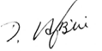
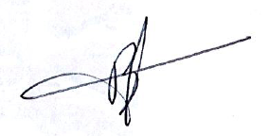
Monsieur Daniel LAMBLIN Monsieur Pierre BOCQUET

Page n° 43

Séance du 08 avril 2015 - Club : FC Municipaux Villeneuve d’Ascq

Mr DEVOS Anthony - Licence N° 59-20227558

Jugement rendu par la commission disciplinaire départementale de 1ère instance

Siégeant en la composition suivante

Président : Monsieur Daniel LAMBLIN.
Jurés : Monsieur Damien CHANDELIER,
Monsieur Pierre BOCQUET,
Monsieur Gil VANNOYE,
Instructeur : Monsieur Thibaut DOURLEN,

FAITS :
Suite à la transmission du dossier par la commission technique départementale concernant la rencontre de Football en date du 1er février 2015 opposant le FC Grain d’Orge A Leers au FC Municipaux de Villeneuve d’Ascq, la commission disciplinaire départementale de première instance, réunie le 08 avril 2015 à 18h00, au siège de l’ufolep Nord, a étudié le dossier.

AUDIENCE :
- Attendu que l’intéressé Mr DEVOS Anthony dument convoqué par lettre recommandé avec avis de réception ne s’est pas présenté, ni excusé, ni fait représenter.
- La convocation a été renvoyée à L’Ufolep Nord avec la mention : destinataire inconnu à l’adresse.
- L’adresse donnée par le joueur sur son bulletin de licence, n’est pas la bonne.
Attendu que :
- Capitaine d’équipe, personnellement responsable de l’identité de ses équipiers.
- La commission disciplinaire retient envers l’intéressé le mobil de : fraude du licencié, fausse identité, licence falsifiée groupe 2/a.
Sur ce :

La Commission disciplinaire départementale de 1ère instance sanctionne par défaut Mr DEVOS Anthony licence N° 59-20227558 d’une :
- Suspension ferme de 2 ans assortie d’un sursis de 6 mois, à dater du13 avril 2015. Il est entendu que la sanction avec sursis débutera après l’accomplissement de la sanction ferme.
Une participation de 50€ est demandée pour frais de dossier et à envoyer à UFOLEP Nord 16 Place Cormontaigne 59000 LILLE.
Cette décision peut être frappée d’appel par l’intéressé auprès de la Commission Départementale d’Appel. Le délai d’appel est fixé à 20 jours à compter de la date de la première présentation de la lettre recommandée avec avis de réception.
L’appel concernant cette décision n’est pas suspensif, suite au motif de fraude du licencié, fausse identité, licence falsifiée groupe 2/a.
Le président de la commission La secrétaire de séance
Monsieur Daniel LAMBLIN Monsieur Pierre BOCQUET

Page n° 44

Séance du 08 avril 2015 - FC Municipaux Villeneuve d’Ascq

Mr MESTASSI Salim - Licence N° 59-99025440

Jugement rendu par la commission disciplinaire départementale de 1ère instance

Siégeant en la composition suivante

Président : Monsieur Daniel LAMBLIN.
Jurés : Monsieur Damien CHANDELIER,
Monsieur Pierre BOCQUET,
Monsieur Gil VANNOYE,
Instructeur : Monsieur Thibaut DOURLEN,

FAITS :
Suite à la transmission du dossier par la commission technique départementale concernant la rencontre de Football en date du 1er février 2015 opposant le FC Grain d’Orge A Leers au FC Municipaux de Villeneuve d’Ascq, la commission disciplinaire départementale de première instance, réunie le 08 avril 2015 à 18h00, au siège de l’ufolep Nord, a étudié le dossier.

AUDIENCE :
- Attendu que l’intéressé Mr MESTASSI Salim dument convoqué par lettre recommandé avec avis de réception ne s’est pas présenté, ni excusé, ni fait représenter.
- La convocation a été renvoyée à L’Ufolep Nord avec la mention : destinataire inconnu à l’adresse.
- L’adresse donnée par le joueur sur son bulletin de licence, n’est pas la bonne.
Attendu que :
- L’intéressé emploie la fonction de délégué visiteur, sur la feuille d’arbitrage.
- L’intéressé de par sa fonction, est considéré comme dirigeant officiel.
- La commission disciplinaire retient envers l’intéressé le mobil de : fraude du dirigeant, groupe 3/a.
Sur ce :

La Commission disciplinaire départementale de 1ère instance sanctionne par défaut Mr MESTASSI Salim licence N° 59-99025440, d’une :
- Suspension ferme de 3 ans assortie d’un sursis de 6 mois, à dater du 13 avril 2015. Il est entendu que la sanction avec sursis débutera après l’accomplissement de la sanction ferme.
Une participation de 50€ est demandée pour frais de dossier et à envoyer à UFOLEP Nord 16 Place Cormontaigne 59000 LILLE.
Cette décision peut être frappée d’appel par l’intéressé auprès de la Commission Départementale d’Appel. Le délai d’appel est fixé à 20 jours à compter de la date de la première présentation de la lettre recommandée avec avis de réception.
L’appel concernant cette décision n’est pas suspensif, suite au motif de fraude du dirigeant, groupe 3/a..

Le président de la commission La secrétaire de séance
Monsieur Daniel LAMBLIN Monsieur Pierre BOCQUET

Page n° 45

Jugement rendu par la commission disciplinaire départementale de 1ère instance

Siégeant en la composition suivante

Président : Monsieur Daniel LAMBLIN,
Jurés : Monsieur Damien CHANDELIER,
Monsieur Pierre BOCQUET,
Monsieur Gil VANNOYE,
Instructeur : Monsieur Thibaut DOURLEN,
Présents: Monsieur GIL DANIEL Antonio (Arbitre), Monsieur ROMERO José (arbitre assistant)
FAITS :
Suite à l’incident survenu le dimanche 29 mars 2015 au stade Robert Dendiével à Tourcoing après la rencontre de Football opposant le FA Blanc Seau Tourcoing au RC Brun Pain Tourcoing, la commission disciplinaire départementale de première instance, réunie le 08 avril 2015 à 18h00, au siège de l’Ufolep Nord, a étudié le dossier.
AUDIENCE :
Monsieur GIL DANIEL Antonio, arbitre de la rencontre, revient sur les faits et explique en détail comment et quand c’est passé l’altercation (après que la feuille de match soit remplie et rendue aux clubs). Il précise que l’intéressé l’a menacé de lui faire la peau s’il ne sortait pas du vestiaire.
Monsieur ROMERO José, arbitre assistant précise qu’il s’est senti menacé (bousculade et insultes), qu’il y a eu tentative de coup, évitée par l’intervention du délégué.
Messieurs les arbitres précisent que l’altercation a eu lieu après le match.
Attendu que :
- Le rapport de l’arbitre mentionne les faits précités.
- L’intéressé Mr GADEYNE Jérémy dument convoqué par lettre recommandé avec avis de réception ne s’est pas présenté, ni excusé, ni fait représenter.
- La convocation a été renvoyée à L’Ufolep Nord avec la mention : destinataire inconnu à l’adresse.
- L’adresse donnée par le joueur sur son bulletin de licence, n’est pas la bonne.
Sur ce

La Commission disciplinaire départementale de 1ère instance sanctionne par défaut l’intéressé Mr GADEYNE Jérémy Licence N° 59-99012991 d’une :
- Suspension ferme de 18 mois, assortie d’un sursis de 6 mois, à dater du13 avril 2015. Il est entendu que la sanction avec sursis, débutera après l’accomplissement de la sanction ferme.
Une participation de 50€ est demandée pour frais de dossier et à envoyer à UFOLEP Nord 16 Place Cormontaigne 59000 LILLE.
Cette décision peut être frappée d’appel par l’intéressé auprès de la Commission Départementale d’Appel. Le délai d’appel est fixé à 20 jours à compter de la date de la première présentation de la lettre recommandée avec avis de réception.
L’appel concernant cette décision n’est pas suspensif suite au motif de geste volontairement dangereux (groupe 2/b).

Le président de la commission La secrétaire de séance
Monsieur Daniel LAMBLIN Monsieur Pierre BOCQUET

Page n° 46
COUPES & CHALLENGES DU DISTRICT
RESULTATS DES DIMANCHES 5 & 12 AVRIL 2015
Coupe « Robert DENDIEVEL » Tour d’appui
N°01 - AS Le Pédro Roubaix AS Mx Wasquehal 10 – 1 Ferdouz
Feuille de match manquante : AS MxWasquehal - AS Le Pédro Rx, reçue le 13/04/2015. Amende 8,00 €.
Challenge « Gaston SOETENS » Tour d’appui
N°01 - FJEP Bondues Foot AS PTT Roubaix 4 – 1 Mesbah

VENDREDI 08 MAI 2015
Coupe « Robert DENDIEVEL » ½ finales
N°02 - AS Grain d’Orge Leers FC AV Duruy Tourcoing 10H30 Leers Stade Léo Lagrange TV
N°03 - AS Le Pédro Roubaix A Colbert Tourcoing 10H30 Rx Parc du Brondeloire TS
Challenge « Gaston SOETENS » ½ finale - Doublon avec Rattrapage 14ème journée du 25 Janvier 2015
N°04 - Olympique SC Wervicq US Wattrelos 10H30 Wvicq Complexe sportif Municipal TS

JEUDI 14 MAI 2014
Challenge « Alfred et Jacques DHELLEMME » - ½ finales
N°01 - Olympique Sport Tg AV Duruy Tg 10H30 Tg Chêne Houpline A Tondeur TS
N°02 - FA Blanc Seau Tg AS Municipaux Wasquehal 10H30 Tg Stade R. Dendiével TS

DIMANCHE 24 MAI 2015
Challenge « Gaston SOETENS » ½ finale
N°02 - FJEP Bondues Foot AF Phalempins Tg 14H30 Bdues Stade A. Lefebvre TV

Les feuilles de matchs, les réclamations écrites appuyées des droits, chèque de 30,00 € à l’ordre du District Tourcoing Métropole Vallée de la Lys sont à envoyer dans les 48 heures à :
Hervé DELCOURT, secrétaire 118, rue de Gand 59200 TOURCOING – mobile : 06 62 42 81 18
e-mail : delcourtveve@aol.com

Résultats à téléphoner à : Patrick STIEN: 03 20 08 97 32 port : 06 60 54 11 57 - e mail : stien.patrick@wanadoo.fr

Page n° 47
COUPE FAL TOURCOING ET ENVIRONS
RESULTAT DU MERCREDI 15 AVRIL 2015
Coupe de la FAL Tourcoing et environs - ¼ de finales
N° 09 - AS PTT Roubaix A Colbert Tourcoing 1 – 6 Gil Daniel

RESULTATS DU JEUDI 16 AVRIL 2015
Coupe de la FAL Tourcoing et environs - ¼ de finales
N° 08 - AS Mx Wasquehal OSC Wervicq 1 – 3 Dewitte
N° 10 -AS Le Pédro Rx US Wattrelos 6 – 4 Collié
N° 11 -AS Grain d’Orge Leers FJEP Bondues Foot 0 – 1 Souchi
Feuille de match incomplète : AS Mx Wasquehal. Amende 8,00 €
Feuille de match manquante : AS Mx Wasquehal. Amende 8,00 €.
Licence manquante : FJEP Bondues Foot (1) MAALLAM Toufik. Homologuée le 14/04/2015. Amende 10,00 €.

JEUDI 14 MAI 2015
Coupe de la FAL Tourcoing et environs - ½ finales
N°12 - FJEP Bondues Foot Ale Colbert Tg 14H30 Bdues Stade A. Lefebvre TV
N°13 - OSC Wervicq AS Le Pédro Rx 10H30 Wvicq Complexe sportif municipal TV

Article 11 – La finale a lieu le même Week End que les finales des coupes et challenges du district. En cas de qualification d’un club ne possédant qu’une équipe, pour jouer deux finales, celui-ci devra obligatoirement définir la finale qu’il souhaitera disputer, afin de permettre la qualification de l’équipe qu’il aura éliminée.
Le vadé mécum médical sportif ne permet pas de participer à deux rencontres en moins de 48H00.

Les feuilles de match, les réclamations écrites appuyées des droits, chèque de 30,00 € à l’ordre du District Tourcoing Métropole Vallée de la Lys, sont à envoyer dans les 48 heures à : Mr. Hervé DELCOURT, secrétaire 118, rue de Gand 59200 TOURCOING - mobile : 06.62.42.81.18 - e-mail : delcourtveve@aol.com.

Résultats à téléphoner à : Patrick STIEN: 03 20 08 97 32 port : 06 60 54 11 57 - e mail : stien.patrick@wanadoo.fr;

Page n° 48
VENDREDI 1er MAI 2015
EXCELLENCE INTER DISTRICT NORD
Rattrapage 6ème journée du 23 Novembre 2014
N°31 - FC Noyelles Lez Seclin AS Grain d’Orge Leers FC 10H00 Noyel Stade Haughley Wetterdin TV
Rattrapage 13ème journée du 1erFévrier 2015
N°76 - FC Mx Villeneuve d’Ascq RC Lille Alliance 10H30 V.Ascq Stade G Lemaire TV

HONNEUR INTER DISTRICT

Rattrapage 21ème journée du 26 Avril 2015
N°144 - FC Bourg Marcq Bl FJEP Bondues Foot 8H30 Marcq Hippodrome Bd Clémenceau TV

DIMANCHE 03 MAI 2015
EXCELLENCE INTER DISTRICT NORD - 20ème journée du 3 Mai 2015
N°115 - AS Mx Wasquehal ES Ennequin 10H30 Wal Stade L Montagne TS
N°116 - FC Noyelles Lez Seclin OSC Wervicq 10H00 Noyel Stade Haughley Wetterdin TV
N°117 - RC Brun Pain Tg AS Voltaire Croix 10H30 Tg Stade du Chêne Houpline TV
N°118 - Olympique Sport Tg RC Lille Alliance 10H30 Tg Chêne Houpline A Tondeur TS
N°119 - AS Grain d’Orge Leers FC AV Duruy Tg 10H30 Leers Stade Léo Lagrange TV
N°120 - FC Mx Villeneuve d’Ascq FA Blanc Seau Tg 10H30 V.Ascq Stade G Lemaire TV
PROMOTION D’EXCELLENCE INTER DISTRICT - 20ème journée du 3 Mai 2015
N°115 - AS Mx Wasquehal AS Le Pédro Rx 8H30 Wal Stade L. Montagne TS
N°116 - AS PTT Rx Exempt
N°117 - FA Blanc Seau Tg FC Mx Villeneuve d’Ascq 10H30 Tg Stade R Dendiével TS
N°118 - Olympique Sport Tg Exempt
N°119 - AS Grain d’Orge Leers FC AV Duruy Tg 8H30 Leers Stade Léo Lagrange TV
N°120 - OSC Wervicq A Colbert Tg 10H30 Wvicq Complexe sportif municipal TS

HONNEUR INTER DISTRICT - 22ème journée du 03 Mai 2015
N°148 - AS PTT Rx AV Duruy Tg 10H30 Rx Parc des Sports TAV
N°149 - RC Brun Pain Tg OSC Wervicq 8H30 Tg Chêne Houpline A Tondeur TS
N°150 - AF Phalempins Tg FC Bourg Marcq Bl 10H30 Tg Stade de la Bourgogne TS
N°151 - Exempt FJEP Bondues Foot
N°152 - US Wattrelos A Colbert Tg 10H30 Wos Stade P Coubertin TV
N°153 - FC Mx Villeneuve d’Ascq FA Blanc Seau Tg 10H30 VAscq Stade de la Cimaise TV
N°154 - Spartak Kremlin Lille FC Noyelles Lez Seclin 10H30 St André Stade Ste Hélène TV

Page n° 49
VENDREDI 08 MAI 2015
EXCELLENCE INTER DISTRICT NORD
Rattrapage 11ème journée du 18 Janvier 2015
N°64 - RC Lille Alliance FC Noyelles Lez Seclin 10H00 Lille Stade des Cheminots d’LM -TV
Rattrapage 14ème journée du 08 Février 2015
N°81 - Olympique Sport Tg FC Mx Villeneuve d’Ascq 10H30 Tg Chêne Houpline A Tondeur TS
Rattrapage 16ème journée du 1erMars 2015
N°92 - AS Voltaire Croix OSC Wervicq 10H30 St André Stade Ste Hélène TV

HONNEUR INTER DISTRICT

Rattrapage 9ème journée du 21 Décembre 2014
N°63 - FC Noyelles Lez Seclin Spartak Kremlin Lille 10H00 Noyles Stade Haugley Wetterdin TV
Rattrapage 16ème journée du 08 Février 2015
N°111 - FC Bourg Marcq Bl FA Blanc Seau Tg 8H30 Marcq Hippodrome Bd Clémenceau TV
Coupe « Robert DENDIEVEL » ½ finales
N°02 - AS Grain d’Orge Leers FC AV Duruy Tourcoing 10H30 Leers Stade Léo Lagrange TV
N°03 - AS Le Pédro Rx A Colbert Tourcoing 10H30 Rx Parc du Brondeloire TS

Challenge « Gaston SOETENS » ½ finale + Doublon avec Rattrapage 14ème journée du 25 Janvier 2015
N°04 - US Wattrelos Olympique SC Wervicq 10H30 Wos Stade P Coubertin TV
N°96 - OSC Wervicq US Wattrelos

DIMANCHE 10 MAI 2015
EXCELLENCE INTER DISTRICT NORD - 21ème journée du 10 Mai 2015
N°121 - AS Voltaire Croix FC Noyelles Lez Seclin 10H30 St André Stade Ste Hélène TV
N°122 - OSC Wervicq AS Mx Wasquehal 10H30 Wvicq Complexe sportif municipal TS
N°123 - ES Ennequin FC Mx Villeneuve d’Ascq 10H30 Loos Complexe municipal TV/TS
N°124 - FA Blanc Seau Tg AS Grain d’Orge Leers FC 10H30 Tg Stade R. Dendiével TS
N°125 - Olympique Sport Tg AV Duruy Tg 10H30 Tg Stade du Chêne Houpline TV
N°126 - RC Lille Alliance RC Brun Pain Tg 10H00 Lille Stade des Cheminots d’LM -TV
PROMOTION D’EXCELLENCE INTER DISTRICT - 21ème journée du 10 Mai 2015
N°121 - FC Mx Villeneuve d’Ascq AS PTT Rx 10H30 VAscq Stade de la Cimaise TV
N°122 - Exempt AS Mx Wasquehal
N°123 - AS Le Pédro Rx OSC Wervicq 10H30 Rx Parc du Brondeloire TS
N°124 - A Colbert Tg AS Grain d’Orge Leers FC 10H30 Tg Chêne Houpline A Tondeur TS
N°125 - Exempt AV Duruy Tg
N°126 - AS Radinghem FA Blanc Seau Tg 8H30 Raghem Stade de la Fêterie TS/TV

Page n° 50

HONNEUR INTER DISTRICT - 23ème journée du 10 Mai 2015
N°155 - FJEP Bondues Foot AS PTT Rx 14H30 Bdues Stade A. Lefebvre TV
N°156 - FC Bourg Marcq Bl Spartak Kremlin Lille 10H30 Marcq Hippodrome Bd Clémenceau TV
N°157 - OSC Wervicq FC Mx Villeneuve d’Ascq 8H30 Wvicq Complexe sportif municipal TV
N°158 - AV Duruy Tg A Colbert Tg 8H30 Tg Chêne Houpline A Tondeur TV
N°159 - FC Noyelles Lez Seclin US Wattrelos 10H00 Noyles Stade Haugley Wetterdin TV
N°160 - AF Phalempins Tg RC Brun Pain Tg 10H30 Tg Stade de la Bourgogne TS
N°161 - FA Blanc Seau Tg Exempt

JEUDI 14 MAI 2015
Coupe de la FAL Tourcoing et environs - ½ finales
N°12 - FJEP Bondues Foot Ale Colbert Tg 14H30 Bdues Stade A. Lefebvre TV
N°13 - OSC Wervicq AS Le Pédro Rx 10H30 Wvicq Complexe sportif municipal TV

Challenge « Alfred et Jacques DHELLEMME » - ½ finales
N°01 - Olympique Sport Tg AV Duruy Tg 10H30 Tg Chêne Houpline A Tondeur TS
N°02 - FA Blanc Seau Tg AS Municipaux Wasquehal 10H30 Tg Stade R. Dendiével TS
EXCELLENCE INTER DISTRICT NORD
Rattrapage 13ème journée du 1erFévrier 2015
N°78 - FC Noyelles Lez Seclin RC Brun Pain Tg 10H00 Noyel Stade Haughley Wetterdin TV
PROMOTION D’EXCELLENCE INTER DISTRICT
Rattrapage 17ème journée du 29 Mars 2015
N° 98 - OSC Wervicq AS Mx Wasquehal 10H30 Wvicq Complexe sportif municipal TS

HONNEUR INTER DISTRICT

Rattrapage 8ème journée du 14 Décembre 2014
N°50 - AS PTT Rx FC Noyelles Lez Seclin 10H30 Rx Parc des Sports TAV

Rattrapage 11ème journée du 18 Janvier 2015
N°72 - OSC Wervicq Spartak Kremlin Lille 8H30 Wvicq Complexe sportif municipal TS

Rattrapage 15ème journée du 1erFévrier 2015
N°101- US Wattrelos FC Bourg Marcq Bl 10H30 Wos Stade P Coubertin TV

Page n° 51
DIMANCHE 17 MAI 2015
EXCELLENCE INTER DISTRICT NORD - 22ème journée du 17 Mai 2015
N°127 - AS Grain d’Orge Leers FC ES Ennequin 10H30 Leers Stade Léo Lagrange TV
N°128 - FC Mx Villeneuve d’Ascq OSC Wervicq 10H30 VAscq Stade G Lemaire TV
N°129 - AS Mx Wasquehal AS Voltaire Croix 10H30 Wal Stade L Montagne TS
N°130 - FC Noyelles Lez Seclin RC Lille Alliance 10H30 Noyel Stade Haughley Wetterdin TV
N°131 - RC Brun Pain Tg Olympique Sport Tg 10H30 Tg Chêne Houpline A Tondeur TS
N°132 - AV Duruy Tg FA Blanc Seau Tg 10H30 Tg Stade du Chêne Houpline TV
PROMOTION D’EXCELLENCE INTER DISTRICT - 22ème journée du 17 Mai 2015
N°127 - AS Grain d’Orge Leers FC AS Le Pédro Rx 8H30 Leers Stade Léo Lagrange TV
N°128 - OSC Wervicq Exempt
N°129 - AS Mx Wasquehal FC Mx Villeneuve d’Ascq 8H30 Wal Stade L. Montagne TS
N°130 - AS PTT Rx AS Radinghem 10H30 Rx Parc des sports TA V
N°131 - Exempt FA Blanc Seau Tg
N°132 - AV Duruy Tg A Colbert Tg 8H30 Tg Stade du Chêne Houpline TV

HONNEUR INTER DISTRICT - 24ème journée du 17 Mai 2015
N°162 - FC Mx Villeneuve d’Ascq AV Duruy Tg 10H30 VAscq Stade de la Cimaise TV
N°163 - Spartak Kremlin Lille OSC Wervicq 10H30 St André Stade Ste Hélène TV
N°164 - AS PTT Rx FC Bourg Marcq Bl 8H30 Rx Parc des Sports TAV
N°165 - RC Brun Pain Tg FJEP Bondues Foot 8H30 Tg Chêne Houpline A Tondeur TS
N°166 - Exempt AF Phalempins Tg
N°167 - US Wattrelos FA Blanc Seau Tg 10H30 Wos Stade P Coubertin TV
N°168 - FC Noyelles Lez Seclin A Colbert Tg 8H30 Noyles Stade Haugley Wetterdin TV

DIMANCHE 24 MAI 2015

HONNEUR INTER DISTRICT

Rattrapage 13ème journée du 15 Février 2015
N°86 - OSC Wervicq A Colbert Tg 10H30 Wvicq Complexe sportif municipal TS

Rattrapage 17ème journée du 22 Février 2015
N°115 - FC Noyelles Lez Seclin FC Bourg Marcq Bl 10H00 Noyles Stade Haugley Wetterdin TV
Challenge « Gaston SOETENS » ½ finale
N°02 - FJEP Bondues Foot AF Phalempins Tg 14H30 Bdues Stade A. Lefebvre TV

DIMANCHE 31 MAI 2015
Page n° 52
EXCELLENCE INTER DISTRICT NORD
Rattrapage 16ème journée du 1erMars 2015
N°93 - FC Noyelles Lez Seclin FC Mx Villeneuve d’Ascq 10H00 Noyel Stade Haughley Wetterdin TV

HONNEUR INTER DISTRICT - 26ème journée du 31Mai 2015
N°176 - US Wattrelos AV Duruy Tg 10H30 Wos Stade P Coubertin TV
N°177 - A Colbert Tg OSC Wervicq 10H30 Tg Chêne Houpline A Tondeur TS
N°178 - FC Mx Villeneuve d’Ascq FC Bourg Marcq Bl 10H30 VAscq Stade de la Cimaise TV
N°179 - Spartak Kremlin Lille FJEP Bondues Foot 10H30 St André Stade Ste Hélène TV
N°180 - AS PTT Rx AF Phalempins Tg 10H30 Rx Parc des Sports TAV
N°181 - Exempt RC Brun Pain Tg
N°182 - FA Blanc Seau Tg FC Noyelles Lez Seclin 10H30 Tg Stade R Dendiével TS

DIMANCHE 07 JUIN 2015

HONNEUR INTER DISTRICT

Rattrapage 18ème journée du 1erMars 2015
N°120 - FC Bourg Marcq Bl AV Duruy Tg 10H30 Marcq Hippodrome Bd Clémenceau TV
Rattrapage 18ème journée du 1erMars 2015
N°122 - Spartak Kremlin Lille FC Mx Villeneuve d’Ascq 10H30 St André Stade Ste Hélène TV
Rattrapage 19ème journée du 29 Mars 2015
N°131 - FC Noyelles Lez Seclin AF Phalempins Tg 10H00 Noyel Stade Haughley Wetterdin TV
Ou le 14 juin si AF Phalempins qualifié en coupe de district

VENDREDI 12 JUIN 2015
Rattrapage 19ème journée du 29 Mars 2015
N°129 - OSC Wervicq FC Bourg Marcq Bl 19h00 Wvicq Complexe sportif municipal TS

Annexe 13
Page n° 53

Saison : 2014 - 2015 Numéro 5

L’Echo Les Hauts de France - Football

575 Impasse du Moulin - 59310 - Beuvry - la - Forêt 03 20 34 24 63 - 06 23 10 29 39

CONSEIL D’ADMINISTRATION 6 mars 2015
Présents : Rosario Pecoraro - Jean-Marc Garcia - Pierrette Gay - Gilbert Cardon - Chabane Chakri - Gilles Tanghe - Myriam Delemar - Excusés : Paul Saffer - Sébastien Lopez - Fabian Lawnizak - Mehadji Kadri - Daniel Millot - Didier Tondeur - Dominique Legland -

-------------------------------------------

INFOS IMPORTANTES Pour toute demande de changement de calendriers ou de remise d'horaires, en faire part OBLIGATOIREMENT au Président. pecorarorosario@orange.fr
Merci de communiquer vos résultats que ce soit à domicile ou à l'extérieur par SMS au 06 23 10 29 39.
En cas de remise générale, pour tout club organisant un match amical, le Président est tenu d'INFORMER les joueurs du MANQUE D'ASSURANCES.

FINALES COUPE DE FRANCE 2015 Cette compétition se déroulera les 23 et 24 mai 2015 à Somain. Deux finalistes dans le District : Dechy A et AJP Waziers A en Coupe Michot.
REUNION DE 1/2 SAISON Encore 5 clubs absents ……. La saison prochaine, une sanction sera appliquée : amende de 40 €….
CHALLENGE VETERANS PAUL SAFFER Appel à candidature. Qui est intéressé ????? Merci de se faire connaître à Myriam Delemar : myriam.delemar@orange.fr

-:-:-:-:-:-:-:-:-:-

CONSEIL D’ADMINISTRATION 3 avril 2015
Présents : Jean-Marc Garcia - Daniel Millot - Rosario Pecoraro - Gilbert Cardon - Didier Tondeur - Dominique Legland - Myriam Delemar -
Excusés : Paul Saffer - Pierrette Gay - Sébastien Lopez - Fabian Lawnizak - Chabane Chakri - Gilles Tanghe - Mehadji Kadri -

Page n° 54

Recrudescence d'incivilités SUR et AUTOUR des terrains

Suite à des incidents répétés et de plus en plus importants SUR les terrains mais aussi AUTOUR des terrains, les membres du bureau du District demandent à tous les Présidents de Clubs de ne pas hésiter à faire appel aux Forces de l'Ordre au moindre incident lors d'une rencontre. Même une petite anicroche peut vite dégénérer. Dans ce contexte de violence verbale et physique, des patrouilles de police feront le tour des stades à notre demande. Nous vous rappelons que TOUT PRESIDENT est RESPONSABLE de ce qui se passe dans son Club.
Message de la Commission de Discipline : Les membres de la Commission de Discipline déplorent que sur les terrains les actes d'incivilités se multiplient de la part des joueurs mais aussi de la part de quelques dirigeants. Cela commence à donner une image négative du District. Si cette situation perdure, les sanctions prises seront de plus en plus lourdes.

Calendrier des matches
Encore beaucoup de matchs à "caser". Certaines rencontres seront programmées durant la semaine et jours fériés.
Finales de Coupe Régionale des Hauts de France
Cette manifestation se déroulera le jeudi 14 mai 2015 sur le terrain de Râches, rue des écoles.

HOMOLOGATION 28 janvier 2015

Présents : Daniel Millot - Jean-Marc Garcia - Chabane Chakri - Rosario Pecoraro - Sébastien Lopez -
Excusée : Myriam Delemar -
-:-:-:-:-:-:-:-
PROMOTION HONNEUR Rencontre FC Flines lez Mortagne / US Montigny C programmé le 22 février 2015 Demande de l' US Montigny pour avancer le match au 15 février 2015 Mail de Monsieur Pérus de l' US Montigny qui dit ne pas pouvoir jouer ce 15 février 2015 La Commission d'Homologation a statué : Forfait de l' US Montigny C. US Montigny C 0 pt 0 but Amende : 20 € FC Flines lez M. 4 pts 3 buts

HONNEUR Rencontre OL Fenain 1 / 2 Bils Deroo du 22 février 2015 Réserve sur qualification de toute l'équipe de l'OL Fenain Réserve non confirmée, non appuyée donc non recevable. Amende de 30 € à Bils Deroo
Rencontre AS PTT Douai B 3 / 2 US Pecquencourt du 8 mars 2015 Après vérification des feuilles d'arbitrage, il s'avère une participation de plus de deux joueurs de l'AS PTT Douai A. Match perdu pour l' AS PTT Douai B AS PTT Douai B 1 pt 0 but Amende : 30 € US Pecquencourt 4 pts 2 buts
Rencontre AS Mines 3 / 2 AS Nestlé du 15 mars 2015 Réserves techniques de l' AS Nestlé appuyées, confirmées donc recevables Décision de la Commission d'Homologation : Fait de jeu - score acquit sur le terrain.

Page n° 55
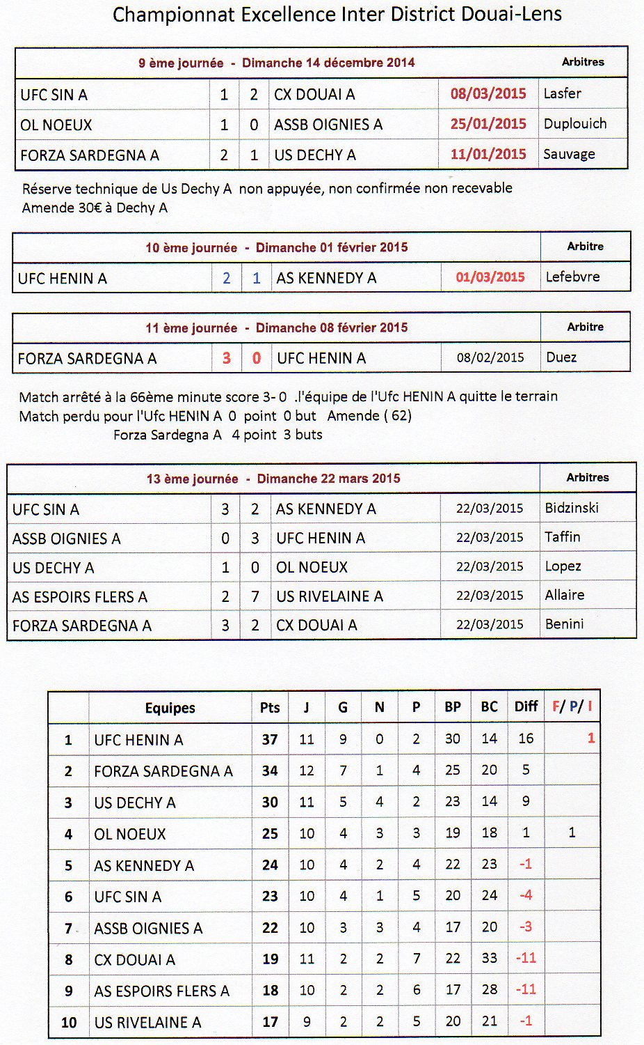
Page n° 56

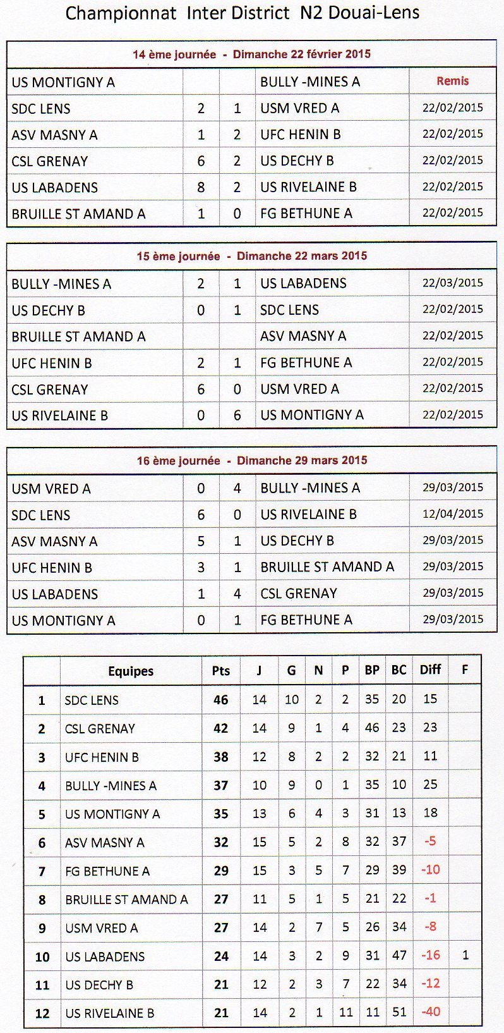
Page n° 57
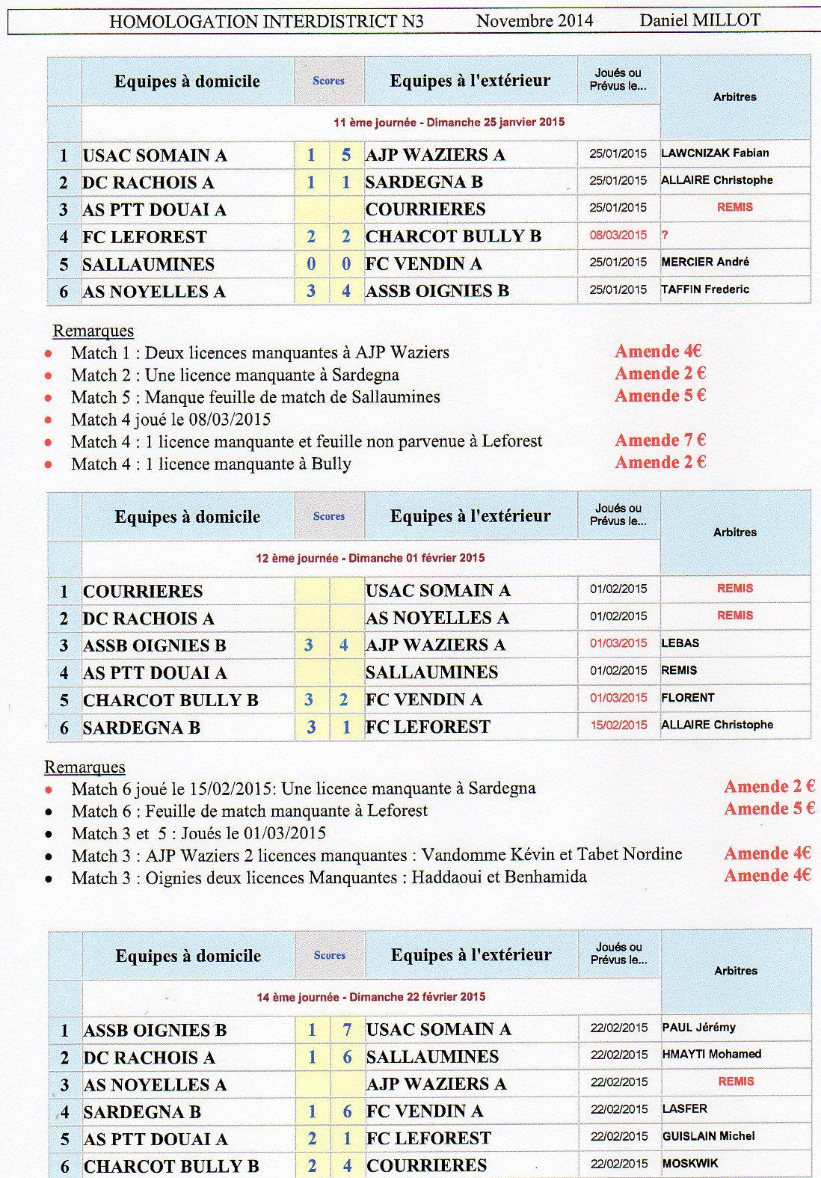

Page n° 58
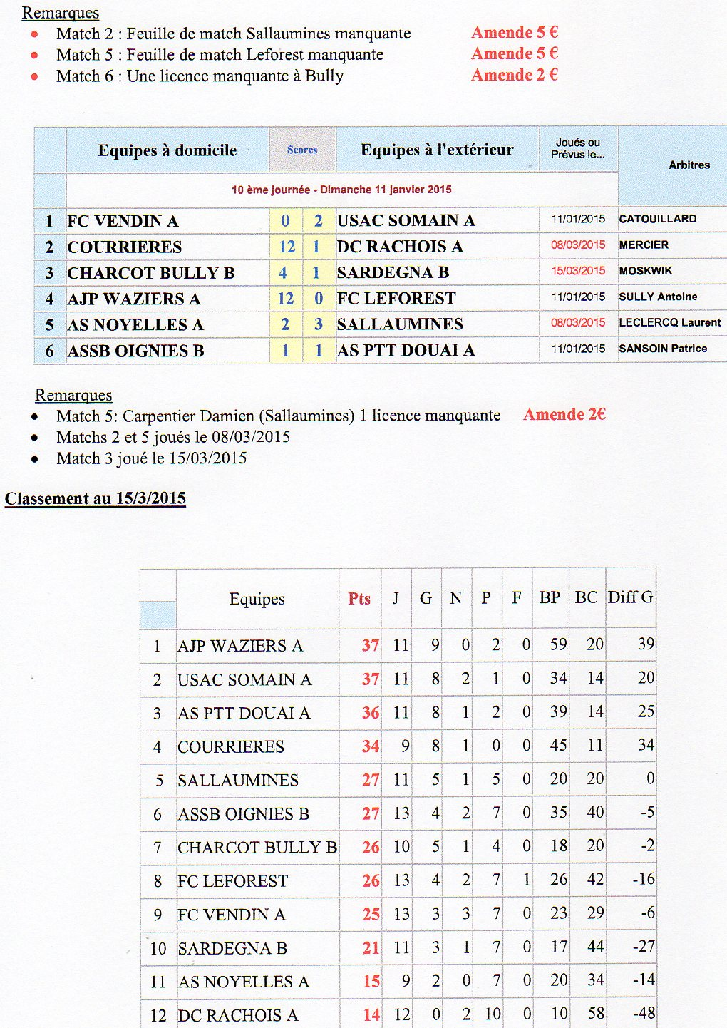

Page n° 59
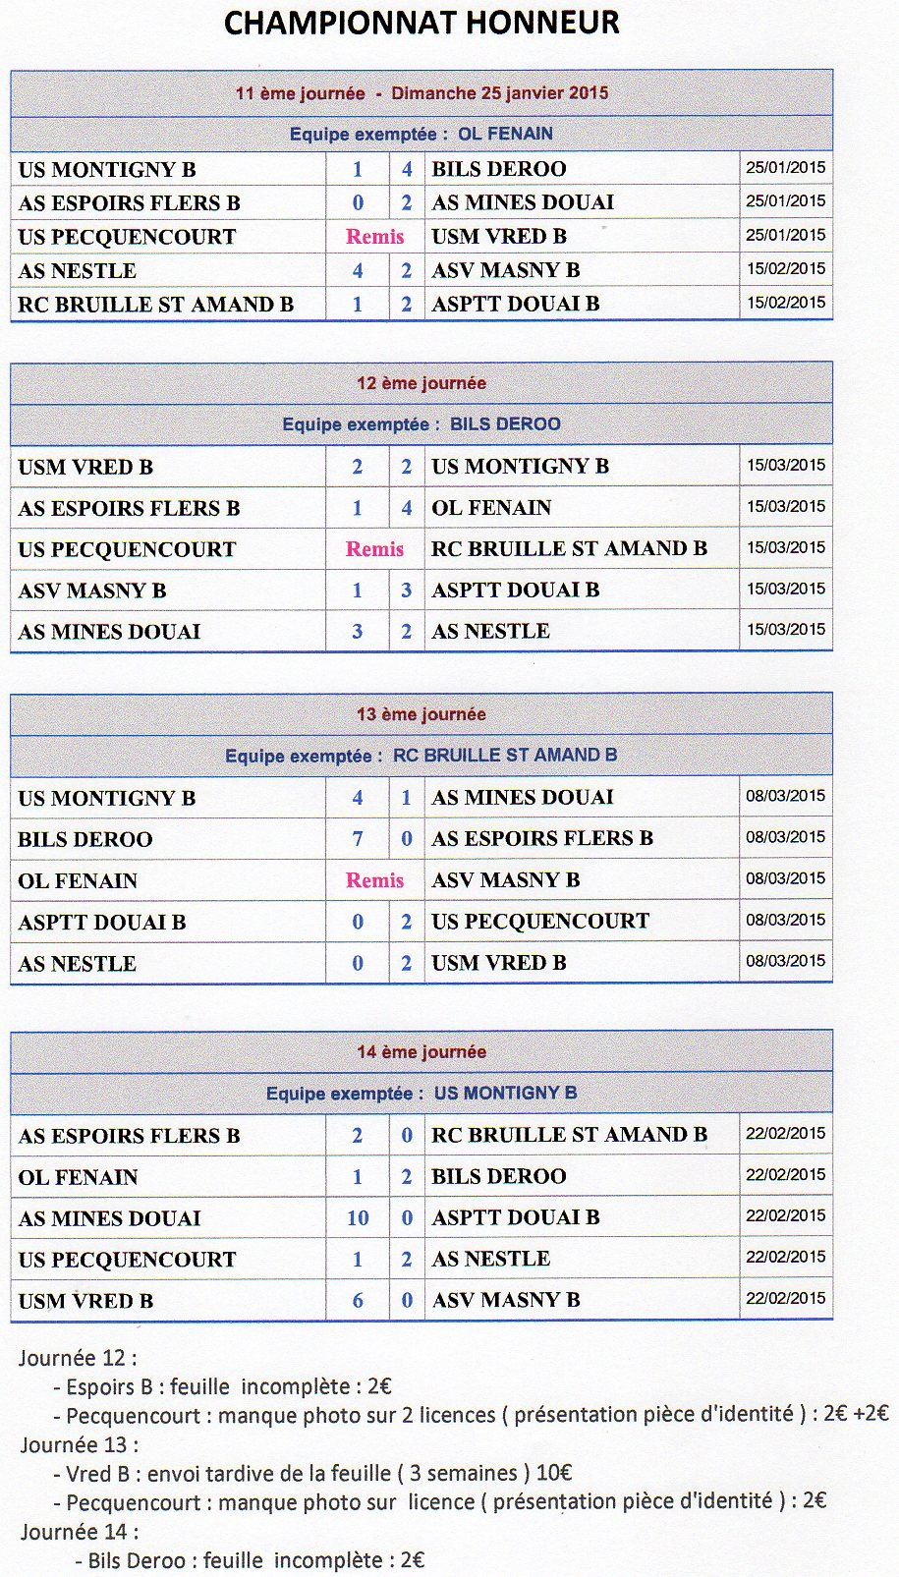
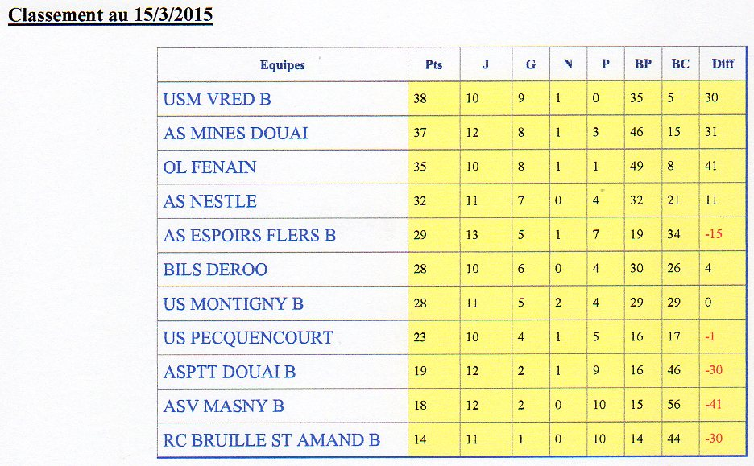
Page n° 60

